

|  |  |  |  |  |  |  |
| --- | --- | --- | --- | --- | --- | --- |
| **BỘ CÔNG THƯƠNG**  **TRƯỜNG ĐẠI HỌC CÔNG NGHIỆP HÀ NỘI**  Tải mẫu logo đại học Công Nghiệp Hà Nội (HaUI) file vector AI, EPS, JPEG,  PNG, SVG  ĐỒ ÁN TỐT NGHIỆP  NGÀNH HỆ THỐNG THÔNG TIN  **XÂY DỰNG WEBSITE LIVESTREAM**  **VÀ CHIA SẺ VIDEO TRỰC TUYẾN** | | | | | | |
|  | | **GVHD** | **:** ThS. Trần Thanh Hùng | | |  |
|  | | **Sinh viên thực hiện** | **:** Bùi Việt Hoàng | | |  |
|  | | **Mã sinh viên** | **:** 2019606167 | | |  |
|  | | **Lớp** | **:** HTTT2 – K14 | | |  |
|  | **Hà Nội – Năm 2024** | | | |  | |
|  |  | | |  |  | |

# LỜI CẢM ƠN

Trước tiên, em xin gửi lời cảm ơn đến ThS. Trần Thanh Hùng đã nhiệt tình hướng dẫn và giúp đỡ em trong thời gian thực tập tốt nghiệp hoàn thành đề tài “Xây dựng website livestream và chia sẻ video trực tuyến”. Cảm ơn thầy đã hướng dẫn, góp ý cho em về kiến thức phân tích thiết kế hệ thống, những kiến thức thực tế và ứng dụng cao.

Đặc biệt trong quá trình thực hiện đề tài thực tập tốt nghiệp, thầy đã cho em có cách phân tích và xây dựng cơ sở dữ liệu, hệ thống đáp ứng nhu cầu thiết yếu cho bài toán của đề tài. Với những buổi thảo luận đầy tâm huyết, em vừa được học kiến thức, vừa sửa được những lỗi mắc phải trong khi thực hiện đề tài. Vì vậy em tăng thêm khả năng phân tích, thiết kế và tư duy để xây dựng hệ thống đạt chuẩn.

Cuốn đồ án này được hoàn thành theo đúng thời gian quy định của nhà trường cũng như của khoa không chỉ là sự nỗ lực của em mà còn sự giúp đỡ, chỉ bảo của thầy hướng dẫn.

Trong quá trình thực tập, cũng như là trong quá trình làm bài báo cáo đồ án, khó tránh khỏi sai sót, rất mong các thầy, cô bỏ qua. Đồng thời do trình độ lý luận cũng như kinh nghiệm thực tiễn còn hạn chế nên bài báo cáo không thể tránh khỏi những thiếu sót, em rất mong nhận được ý kiến đóng góp thầy, cô để em học thêm được nhiều kinh nghiệm và sẽ hoàn thành tốt nhất có thể!

Em xin chân thành cảm ơn!

**MỤC LỤC**

LỜI CẢM ƠN i

DANH MỤC BẢNG BIỂU v

DANH MỤC HÌNH ẢNH vi

CHƯƠNG 1 TỔNG QUAN VỀ BÀI TOÁN 1

1.1. Tên đề tài 1

1.2. Lý do chọn đề tài 1

1.3. Phương pháp nghiên cứu 1

1.4. Mục tiêu nghiên cứu 1

1.5. Nội dung nghiên cứu 2

CHƯƠNG 2 KHẢO SÁT THỰC TẾ VÀ CƠ SỞ LÝ THUYẾT 3

2. 1. Khảo sát hệ thống thực tế 3

2.1.1. Ưu nhược điểm của hệ thống LiveStream: 3

2.1.2. Xác định và phân tích các giá trị nghiệp vụ 4

2. 2. Cơ sở lý thuyết 5

2.2.1. Giới thiệu về RTMP 5

2.2.2. Giới thiệu về NodeJS 7

2.2.3. Giới thiệu về Golang 11

2.2.4. Giới thiệu về PostgreSQL 13

2.2.5. Giới thiệu về Redis 15

2.2.6. Giới thiệu về VueJS 18

2. 3. Kiến thức áp dụng 21

CHƯƠNG 3 PHÂN TÍCH THIẾT KẾ HỆ THỐNG 22

3.1. Phân tích hệ thống 22

3.1.1. Vai trò của người dùng 22

3.1.2. Mô tả nghiệp vụ hệ thống 22

3.1.3. Yêu cầu chức năng 23

3.1.4. Yêu cầu phi chức năng 24

3.2. Thiết kế bảng 24

3.2.1. Bảng Users 25

3.2.2. Bảng Videos 26

3.2.3. Bảng LiveStream 27

3.2.4. Bảng Categories 27

3.2.5. Bảng Comment 28

3.2.6. Bảng Subscriptions 28

3.2.7. Bảng Tasks 29

3.2.8. Bảng Notification 29

3.2.9. Bảng History 30

3.3. Đặc tả Use Case 31

3.3.1. Use Case Đăng nhập 32

3.3.2. Use case Đăng ký 36

3.3.3. Use case Tải lên video 39

3.3.4. Use Case Phát livestream 42

3.3.5. Use case Ngừng phát livestream 45

3.3.6. Use case Bình luận 48

3.3.7. Use case Đăng ký kênh 51

3.3.8. Use case Xem video kênh 54

3.3.9. Use case Xem video, Xem livestream 56

3.3.10. Use case Tìm kiếm video 59

3.3.11. Use case Quản lý người dùng 62

3.3.12. Use case Quản lý livestream 65

3.3.13. Use case Quản lý video 68

3.3.14. Use case Quản lý thể loại 71

CHƯƠNG 4 GIAO DIỆN CHƯƠNG TRÌNH 76

4.1. Giao diện chung 76

4.2. Giao diện Admin 84

KẾT LUẬN 86

TÀI LIỆU THAM KHẢO 88

# DANH MỤC BẢNG BIỂU

Bảng 3.1 Bảng Users 25

Bảng 3.2 Bảng Videos 26

Bảng 3.3 Bảng Livestream 27

Bảng 3.4 Bảng Categories 27

Bảng 3.5 Bảng Comment 28

Bảng 3.6 Bảng Subscriptions 28

Bảng 3.7 Bảng Tasks 29

Bảng 3.8 Bảng Notification 29

Bảng 3.9 Bảng History 30

# DANH MỤC HÌNH ẢNH

Hình 2.1 Hoạt động của NodeJS 9

Hình 2.2 Logo PostgreSQL 13

Hình 2.3 Logo Redis 15

Hình 2.4 Logo VueJS 18

Hình 3.1 Thiết kế bảng 24

Hình 3.2 Biểu đồ usecase tổng quát 31

Hình 3.3 Use case chức năng đăng nhập 32

Hình 3.4 Biểu đồ trình tự chức năng Đăng nhập 34

Hình 3.5 Biểu đồ VOPC chức năng Đăng nhập 35

Hình 3.6 Biểu đồ use case chức năng đăng kí 36

Hình 3.7 Biểu đồ trình tự chức năngn Đăng kí 38

Hình 3.8 Biểu đồ VOPC chức năng Đăng ký 39

Hình 3.9 Biểu đồ use case Tải lên video 39

Hình 3.10 Biểu đồ trình tự chức năng Tải lên Video 41

Hình 3.11 Biểu đồ VOPC chức năng Tải lên video 42

Hình 3.12 Biểu đồ use case chức năng Phát livestream 42

Hình 3.13 Biểu đồ trình tự chức năng Phát livestream 44

Hình 3.14 Biểu đồ VOPC chức năng Phát livestream 45

Hình 3.15 Biểu đồ use case chức năng Ngừng livestream 45

Hình 3.16 Biểu đồ trình tự chức năng ngừng livestream 47

Hình 3.17 Biểu đồ VOPC chức năng ngừng livestream 48

Hình 3.18 Biểu đồ usecase chức năng bình luận 48

Hình 3.19 Biểu đồ trình tự chức năng Bình luận 50

Hình 3.20 Biểu đồ VOPC chức năng Bình luận 51

Hình 3.21 Biểu đồ usecase chức năng Đăng ký kênh 51

Hình 3.22 Biểu đồ trình tự chức năng Đăng ký kênh 53

Hình 3.23 Biểu đồ VOPC chức năng Đăng ký kênh 53

Hình 3.24 Biểu đồ use case chức năng Xem video kênh 54

Hình 3.25 Biểu đồ trình tự chức năng Xem video kênh 55

Hình 3.26 Biểu đồ VOPC chức năng Xem video kênh 56

Hình 3.27 Biểu đồ usecase chức năng Xem video, livestream 56

Hình 3.28 Biểu đồ trình tự chức năng Xem video, livestream 58

Hình 3.29 Biểu đồ VOPC chức năng Xem video, livestream 59

Hình 3.30 Biểu đồ usecase chức năng Tìm kiếm video 59

Hình 3.31 Biểu đồ trình tự chức năng tìm kiếm video 61

Hình 3.32 Biểu đồ VOPC chức năng Tìm kiếm video 62

Hình 3.33 Biểu đồ use case chức năng Quản lý người dùng 62

Hình 3.34 Biểu đồ trình tự chức năng Quản lý người dùng 64

Hình 3.35 Biểu đồ VOPC chức năng Quản lý người dùng 65

Hình 3.36 Biểu đồ use chức năng Quản lý livestream 65

Hình 3.37 Biểu đồ trình tự chức năng Quản lý livestream 67

Hình 3.38 Biểu đồ VOPC chức năng Quản lý livestream 68

Hình 3.39 Biểu đồ usecase chức năng Quản lý video 68

Hình 3.40 Biểu đồ trình tự chức năng Quản lý video 70

Hình 3.41 Biểu đồ VOPC chức năng Quản lý video 71

Hình 3.42 Biểu đồ use case chức năng Quản lý thể loại video 71

Hình 3.43 Biểu đồ trình tự chức năng Quản lí thể loại 74

Hình 3.44 Biểu đồ VOPC chức năng Quản lý thể loại 75

Hình 4.1 Giao diện trang chủ 76

Hình 4.2 Giao diện đăng nhập 76

Hình 4.3 Giao diện đăng ký 77

Hình 4.4 Giao diện trang thịnh hành 77

Hình 4.5 Giao diện trang âm nhạc 78

Hình 4.6 Giao diện trang trò chơi 78

Hình 4.7 Giao diện trang video đã xem 79

Hình 4.8 Giao diện trang xem video 79

Hình 4.9 Giao diện trang tải lên video 80

Hình 4.10 Giao diện tổng quát kênh 80

Hình 4.11 Giao diện nội dung kênh 81

Hình 4.12 Giao diện quản lý bình luận của kênh 81

Hình 4.13 Giao diện livestream 82

Hình 4.14 Giao diện kênh 82

Hình 4.15 Giao diện tìm kiếm 83

Hình 4.16 Giao diện thông báo 83

Hình 4.17 Giao diện quản lý thể loại 84

Hình 4.18 Giao diện quản lý người dùng 84

Hình 4.19 Giao diện quản lý video 85

Hình 4.20 Giao diện quản lý livestream 85

# CHƯƠNG 1 TỔNG QUAN VỀ BÀI TOÁN

## Tên đề tài

***Xây dựng website livestream và chia sẻ video trực tuyến***

## Lý do chọn đề tài

Trong thời đại công nghệ số, chia sẻ video và livestream đang trở thành những xu hướng phổ biến. Theo thống kê của Statista, có hơn 80% người dùng internet trên toàn thế giới đã xem video trực tuyến ít nhất một lần trong tháng. Trong đó, livestream đang ngày càng trở nên phổ biến, với số lượng người tham gia livestream tăng gấp đôi trong năm 2022.

Có nhiều nguyên nhân dẫn đến sự phát triển của xu hướng chia sẻ video và livestream. Một trong những nguyên nhân chính là sự phát triển của công nghệ internet và thiết bị di động. Với sự phát triển của công nghệ, việc quay video và livestream trở nên dễ dàng hơn bao giờ hết. Người dùng có thể sử dụng điện thoại thông minh hoặc máy tính để quay video và livestream bất cứ lúc nào.

Website livestream và chia sẻ video là một hình thức truyền thông hiện đại, phổ biến và hấp dẫn người dùng. Nó cho phép người dùng tương tác trực tiếp với nhau, chia sẻ những nội dung thú vị, giải trí, học tập hay kinh doanh.

Nắm được xu hướng phát triển mạnh trong thời gian tới, em mong muốn xây dựng một nền tảng livestream của riêng mình. Vì vậy, em đã thực hiện đề tài “Xây dựng website livestream và chia sẻ video trực tuyến”.

## Phương pháp nghiên cứu

Khảo sát tình hình thực trạng trong nước hiện nay, thông qua việc nghiên cứu các Website đã tồn tại, áp dụng những điểm tốt, phát triển những phần có thể cải tiến, phù hợp với người dùng.

Kết hợp việc nghiên cứu lý thuyết và kinh nghiệm thực tế.

## Mục tiêu nghiên cứu

Phần mềm tạo ra cố gắng hướng đến người dùng với chức năng và đặc biệt phải mô tả được đầy đủ thông tin mà người dùng cần đến. Viết phần mềm không thể phi thực tế mà thông tin cần thiết mà phải đặc tả toàn bộ thông tin như trong quá trình lưu trữ.

Quản lý các thông tin người dùng, livestream, video đưa ra các video đa dạng và phù hợp với nhu cầu người sử dụng

## Nội dung nghiên cứu

* Khảo sát hệ thống:

Khảo sát các trang web giải trí trực tuyến nổi bật như youtube.com, facebook.com, nimoTV từ đó áp dụng để xây dựng website livestream và chia sẻ video.

* Phân tích chức năng hệ thống:

Vẽ và phân tích biểu đồ User Case, biểu đồ tuần tự, biểu đồ lớp.

* Phân tích thiết kế cơ sở dữ liệu:

Phân tích thiết kế các bảng, kiểu dữ liệu lưu trữ, quan hệ giữa các bảng.

* Phân tích thiết kế chương trình.

# CHƯƠNG 2 KHẢO SÁT THỰC TẾ VÀ CƠ SỞ LÝ THUYẾT

1. Khảo sát hệ thống thực tế

### Ưu nhược điểm của hệ thống LiveStream:

Hệ thống LiveStream mang đến nhiều lợi ích và thách thức tùy thuộc vào cách triển khai cụ thể, mô hình kinh doanh, và mong muốn của người sử dụng.

Ưu điểm:

* Tương tác trực tiếp: Livestream cho phép người xem tương tác trực tiếp với người phát, giúp tạo ra sự gần gũi và tăng tính tương tác. Các tính năng như bình luận, thả cảm xúc, và chia sẻ giúp tăng cường tương tác và engagement.
* Chân thực: Livestream mang lại cảm giác chân thực, gần gũi với người xem hơn so với các video đã được chỉnh sửa. Cơ hội cho người xem và người phát sóng giao tiếp trực tiếp, đặt câu hỏi, và chia sẻ ý kiến ngay lập tức.
* Dễ dàng sử dụng: Livestream không đòi hỏi nhiều kỹ năng quay phim, chỉnh sửa video hay âm thanh, giúp người dùng có thể trở thành các nhà sáng tạo nội dung và tự phát hành sản phẩm của họ.

Nhược điểm:

* Lỗi kỹ thuật: Có thể xảy ra các vấn đề kỹ thuật như lag, gián đoạn hình ảnh, hoặc mất kết nối, đặc biệt là khi có lượng người xem lớn. Lỗi kỹ thuật, thường về thiết bị phát hay tốc độ mạng có thể ảnh hưởng trực tiếp tới quá trình livestream. Để tạo ra LiveStream chất lượng cao, người phát sóng cần sử dụng thiết bị và phần mềm chuyên nghiệp, điều này có thể làm tăng chi phí.
* Khả năng chống sao chép nội dung: LiveStream thường khó khăn hơn trong việc ngăn chặn việc sao chép và phát tán nội dung so với video được ghi trước.

Nội dung: Nhiều rủi ro về nội dung hay an ninh cá nhân. Do tính chất thời gian thực nên việc kiểm soát nội dung trực tuyến có thể trở nên khó khăn, đặc biệt là khi có sự cố hoặc nội dung không phù hợp.

### Xác định và phân tích các giá trị nghiệp vụ

Với hệ thống Stream mới cho thấy mang lại nhiều lợi ích và giá trị hơn hệ thống cũ

1. *Mang lại giá trị nghiệp vụ:*

* LiveStream là một kênh truyền thông hiệu quả để tổ chức chia sẻ nội dung trực tiếp với đối tượng của mình, từ sự kiện, hội nghị đến thông điệp quảng cáo.
* Tính thời gian thực của LiveStream tạo ra cơ hội cho sự tương tác và giao tiếp trực tiếp với khách hàng, đối tác, và cộng đồng.
* Sử dụng LiveStream cho các sự kiện, hội thảo, hoặc chiến dịch quảng cáo tạo ra cơ hội quảng bá mạnh mẽ cho sự kiện và thương hiệu.
* LiveStream có thể được sử dụng như một công cụ hỗ trợ bán hàng và tiếp thị, giúp tăng doanh số bán hàng và xây dựng mối quan hệ với khách hàng.
* Các doanh nghiệp có thể sử dụng LiveStream để tạo ra cơ hội kinh doanh mới, từ việc bán sản phẩm trực tuyến đến việc cung cấp dịch vụ tư vấn trực tuyến.
* Sự tương tác trực tuyến thông qua LiveStream giúp tăng cường mối quan hệ với khách hàng, đặc biệt là trong việc giải đáp thắc mắc và phản hồi.
* LiveStream cung cấp cơ hội để đo lường hiệu suất và nhận phản hồi ngay lập tức, giúp tổ chức điều chỉnh chiến lược và cải thiện liên tục.
* Tổ chức có thể sử dụng LiveStream để tiếp cận và liên kết với nguồn nhân lực toàn cầu, đặc biệt là trong lĩnh vực tuyển dụng và đào tạo.

1. *Mang lại giá trị kinh tế:*

* Hệ thống LiveStream giúp doanh nghiệp và cá nhân tiếp cận khách hàng trên toàn cầu mà không cần sự hiện diện vật lý. Điều này có thể dẫn đến tăng cường khả năng tiếp cận và tăng doanh số bán hàng.
* Người sử dụng cá nhân, nghệ sĩ, và doanh nghiệp có thể tận dụng LiveStream để tạo ra nguồn thu nhập mới thông qua việc cung cấp nội dung độc đáo, hấp dẫn và thu hút sự quan tâm của khán giả.
* LiveStream là một công cụ mạnh mẽ để quảng bá thương hiệu và sản phẩm. Việc tương tác trực tiếp với khách hàng giúp xây dựng mối quan hệ và tăng cường nhận thức về thương hiệu.
* LiveStream cung cấp nguồn lực trực tuyến nhanh chóng và linh hoạt, giúp người dùng tiếp cận thông tin mới nhất, sự kiện, và nội dung giáo dục mà không gặp rào cản về thời gian và địa điểm.

1. *Mang lại giá trị sử dụng:*

* LiveStream tạo ra trải nghiệm tương tác thời gian thực, cho phép người xem có cơ hội tương tác trực tiếp với nội dung và người phát sóng.
* LiveStream mang lại trải nghiệm thú vị và gần gũi với khán giả, do tính thời gian thực và khả năng tương tác cao.
* Người xem có thể thưởng thức sự kiện, hội thảo hoặc giải trí từ bất kỳ đâu mà không cần di chuyển, giúp tiết kiệm thời gian và chi phí đi lại.
* Người sử dụng có thể tham gia trực tuyến từ mọi nơi, mở rộng phạm vi tham gia và tương tác.
* Doanh nghiệp có thể sử dụng LiveStream để tạo ra cơ hội kinh doanh mới, quảng bá sản phẩm/dịch vụ và tương tác trực tuyến với khách hàng.

1. Cơ sở lý thuyết
2. Giới thiệu về RTMP
3. *RTMP là gì?*

RTMP là viết tắt của Real-Time Messaging Protocol, là một giao thức truyền dữ liệu thời gian thực. Dựa trên đường truyền TCP (Transmission Control Protocol), RTMP hoạt động theo cách chia nhỏ dữ liệu trong các tệp video độ phân giải cao thành các gói nhỏ hơn, giúp dễ dàng quản lý và gửi tệp đi. Với cách này, nó có thể phân phối nội dung video được mã hóa tới các nền tảng phát trực tiếp, mạng xã hội và media servers. RTMP được thiết kế để duy trì các kết nối liên tục, cho phép streaming với độ trễ thấp, được sử dụng phổ biến trong việc truyền tải video và âm thanh mượt mà, hỗ trợ phát trực tuyến mạnh mẽ qua internet.

Kích thước đoạn mặc định cho dữ liệu âm thanh là 64 byte và cho dữ liệu video là 128 byte và hầu hết các loại dữ liệu khác. Các đoạn từ các luồng khác nhau sau đó có thể được xen kẽ và ghép thành một kết nối duy nhất. RTMP được hoạt động dựa trên ba thành phần chính, mỗi thành phần phục vụ cho mục đích trong quá trình phát video trực tiếp:

* *RTMP Server:* RTMP Server có vai trò là trung tâm để xử lý các luồng đến và phân phối đi đến các máy khách được kết nối. Nó quản lý luồng dữ liệu đa phương tiện, xử lý xác thực và đảm bảo truyền tải trơn tru giữa máy chủ và máy khách
* *RTMP Client:* RTMP Client chịu trách nhiệm nhận các luồng âm thanh và video trực tiếp từ máy chủ và hiển thị chúng cho người xem cuối.
* *RTMP Protocol:* RTMP Protocol có vai trò xác định các quy tắc và cơ chế phân phối nội dung đa phương tiện qua mạng. Nó cho phép giao tiếp theo thời gian thực, hỗ trợ truyền phát và tạo điều kiện trao đổi thông báo điều khiển giữa máy chủ và máy khách.

1. *Ưu điểm của RTMP trong Livestream*

RTMP đem đến một số lợi ích nhất định, góp phần vào sự thành công trong ngành Livestream hiện nay:

* Độ trễ thấp, ổn định: RTMP giúp giảm độ trễ, giữ ổn định giữa thời điểm ghi hình với lúc hiển thị cho người xem. Khi độ trễ thấp, việc livestream các sự kiện trực tiếp sẽ giúp người xem tương tác với sự kiện dễ dàng nhanh chóng hơn.
* Tương thích nền tảng rộng: RTMP hỗ trợ bởi nhiều nền tảng khác nhau, cho phép các đài truyền hình tiếp cận một lúc được nhiều người xem.
* Tính năng tương tác: RTMP hỗ trợ tính năng tương tác bằng cách kích hoạt các tính năng như trò chuyện trực tiếp, thăm dò ý kiến người xem theo thời gian thực và phát lại được đồng bộ hóa. Điều này giúp nâng cao mức độ tương tác với người xem và nâng cao ý thức cộng đồng trong các buổi phát trực tiếp.
* Khả năng xử lý trong điều kiện mạng không ổn định: Streamer có thể điều chỉnh các luồng trực tiếp ở các mức chất lượng khác nhau, thích ứng với khả năng kết nối mạng và thiết bị người xem. Giúp trải nghiệm người xem liền mạch khi sử dụng ở các điều kiện mạng khác nhau. Khi có mất mát dữ liệu/ mạng không ổn định, RTMP có thể thực hiện các chức năng như đệm và khôi phục dữ liệu để đảm bảo rằng người xem không trải qua gián đoạn lớn trong luồng video.

1. Giới thiệu về NodeJS
2. *NodeJS là gì?*

NodeJS là một mã nguồn được xây dựng dựa trên nền tảng Javascript V8 Engine, nó được sử dụng để xây dựng các ứng dụng web như các trang video clip, các forum và đặc biệt là trang mạng xã hội phạm vi hẹp. NodeJS cung cấp các thư viện phong phú ở dạng Javascript Module khác nhau giúp đơn giản hóa việc lập trình và giảm thời gian ở mức thấp nhất. NodeJS có thể chạy trên nhiều nền tảng hệ điều hành khác nhau từ Window cho tới Linux, OS X nên đó cũng là một lợi thế.

Đặc điểm chính của NodeJS:

* Không đồng bộ (Non-blocking): Điều này đề cập đến cách NodeJS xử lý các thao tác I/O mà không chặn luồng thực thi. Thay vì đợi cho mọi thao tác hoàn thành, NodeJS tiếp tục thực hiện các công việc khác và sẽ nhận được thông báo khi thao tác I/O kết thúc. Điều này làm cho ứng dụng có khả năng xử lý nhiều yêu cầu cùng một lúc mà không làm giảm hiệu suất.
* Chạy rất nhanh: Sự nhanh chóng của NodeJS được đề cập đến việc sử dụng V8 JavaScript Engine, được phát triển bởi Google. V8 biên dịch mã JavaScript thành mã máy nhanh chóng, giúp NodeJS có hiệu suất cao.
* Đơn luồng nhưng khả năng mở rộng cao: NodeJS sử dụng mô hình đơn luồng với sự kiện lặp, giúp tối ưu hóa việc xử lý đồng thời. Sự kiện lặp cho phép xử lý không chặn của các sự kiện và làm cho NodeJS có khả năng mở rộng tốt, có thể xử lý nhiều yêu cầu đồng thời. Điều này khác biệt so với mô hình đa luồng của một số máy chủ truyền thống.
* Không đệm: NodeJS không sử dụng bộ đệm cho dữ liệu, điều này có thể giúp giảm độ trễ và làm cho ứng dụng phản ứng nhanh hơn.
* Có giấy phép MIT: Điều này có nghĩa là NodeJS được phân phối dưới giấy phép MIT License. Giấy phép này cho phép người sử dụng tự do sử dụng, sao chép, sửa đổi và phân phối mã nguồn mở của NodeJS mà không gặp các ràng buộc lớn.

Tóm lại, NodeJS là một nền tảng hiệu suất cao, không đồng bộ, sử dụng đơn luồng, và có khả năng mở rộng tốt, làm cho nó trở thành lựa chọn phổ biến cho xây dựng các ứng dụng web phản ứng nhanh và hiệu quả.

1. *NodeJS làm việc như thế nào?*

Ý tưởng chính của Node js là sử dụng non-blocking, hướng sự vào ra dữ liệu thông qua các tác vụ thời gian thực một cách nhanh chóng. Bởi vì, Node js có khả năng mở rộng nhanh chóng, khả năng xử lý một số lượng lớn các kết nối đồng thời bằng thông lượng cao. Nếu như các ứng dụng web truyền thống, các request tạo ra một luồng xử lý yêu cầu mới và chiếm RAM của hệ thống thì việc tài nguyên của hệ thống sẽ được sử dụng không hiệu quả. Chính vì lẽ đó giải pháp mà Node js đưa ra là sử dụng luồng đơn (Single-Threaded), kết hợp với non-blocking I/O để thực thi các request, cho phép hỗ trợ hàng chục ngàn kết nối đồng thời.

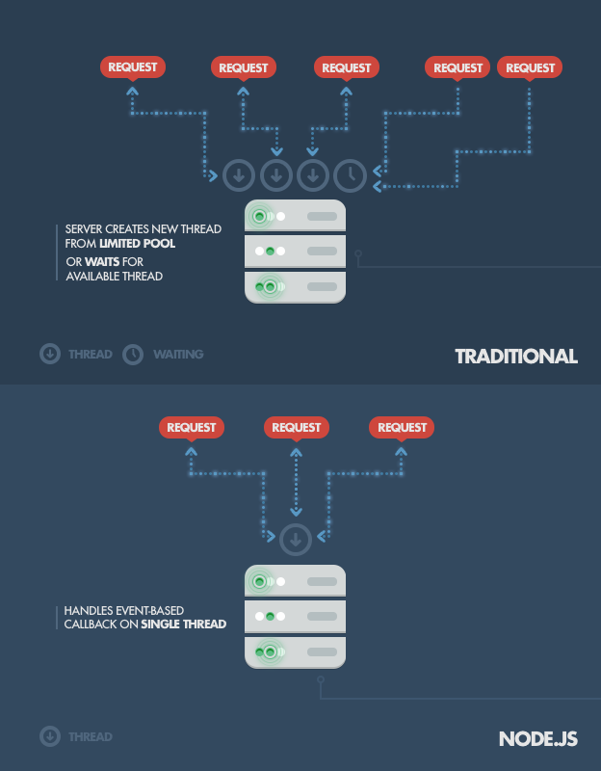

Hình 2.1 Hoạt động của NodeJS

1. *Ứng dụng NodeJS trong bình luận LiveStream:*

NodeJS đóng vai trò là server quản lý chính, tương tác với database PostgreSQL, Redis để truy vấn dữ liệu:

* Ứng dụng web phía máy chủ: Node.js cung cấp một cách tiếp cận không đồng bộ và sự kiểm soát sự kiện, làm cho nó phù hợp để xây dựng các ứng dụng web phía máy chủ hiệu suất cao. Bằng cách sử dụng Node.js làm server chính, bạn có thể xử lý các yêu cầu đồng thời mà không phải tạo ra nhiều luồng hoặc tiến trình.
* API (Application Programming Interface): Với Node.js, bạn có thể xây dựng các API để cung cấp dữ liệu cho các ứng dụng di động, ứng dụng web phía người dùng hoặc bất kỳ ứng dụng nào khác cần truy xuất dữ liệu từ server.
* WebSocket Servers: Node.js cung cấp hỗ trợ tích hợp cho giao thức WebSocket, cho phép user xây dựng các ứng dụng thời gian thực như trò chuyện trực tiếp, trò chơi trực tuyến và ứng dụng đa phương tiện.
* Xử lý hàng đợi và xử lý sự kiện: Node.js có thể được sử dụng để xây dựng hệ thống xử lý hàng đợi hoặc hệ thống xử lý sự kiện thời gian thực. Redis là một hệ thống lưu trữ key-value phổ biến được sử dụng để lưu trữ và xử lý hàng đợi hoặc sự kiện. Bằng cách kết hợp NodeJS với Redis, bạn có thể xây dựng các hệ thống xử lý hàng đợi đáng tin cậy và có khả năng mở rộng.
* Các ứng dụng real-time: Với sự hỗ trợ của WebSocket và thư viện như Socket.IO, Node.js có thể được sử dụng để xây dựng các ứng dụng real-time như bảng điều khiển real-time, cập nhật dữ liệu real-time và thông báo real-time.
* Microservices: Node.js cung cấp khả năng xây dựng và quản lý các dịch vụ nhỏ độc lập (microservices). PostgreSQL có thể được sử dụng làm cơ sở dữ liệu cho các dịch vụ này, trong khi Redis có thể được sử dụng để lưu trữ và chia sẻ dữ liệu chung giữa các dịch vụ.

1. Giới thiệu về Golang
2. *Golang là gì?*

Golang là một trong những ngôn ngữ lập trình phổ biến nhất trên thế giới, đứng sau thành công của nhiều phần mềm nổi tiếng như Docker hay Kubernetes. Đây là một ngôn ngữ lập trình mã nguồn mở giúp dễ dàng xây dựng các giải pháp phần mềm đơn giản, đáng tin cậy và hiệu quả. Go là một ngôn ngữ lập trình được định kiểu tĩnh và biên dịch.

*Được định kiểu tĩnh* có nghĩa là kiểu biến được khai báo rõ ràng và do đó được xác định tại thời điểm biên dịch.

*Ngôn ngữ được biên dịch* là một ngôn ngữ dịch mã nguồn thành mã máy trước khi thực thi.

Đặc điểm nổi bật của Golang là sự tối giản, với cú pháp đơn giản và rõ ràng cũng như hệ thống kiểu dữ liệu mạnh mẽ, hạn chế các cú pháp dài dòng như các ngôn ngữ khác. Ngoài ra Go còn hỗ trợ đa luồng qua các goroutine, giúp lập trình viên tận dụng được sức mạnh của phần cứng đa nhân và đa luồng. Bên cạnh đó nó còn có hệ thống quản lý bộ nhớ tự động, hỗ trợ kiểu dữ liệu đa dạng và hỗ trợ xử lý lỗi mạnh mẽ.

Go ban đầu được tạo ra để xây dựng các ứng dụng liên quan đến mạng và cơ sở hạ tầng. Nó được thiết kế để thay thế các ngôn ngữ phía máy chủ hiệu suất cao (high-performance server-side) phổ biến như Java và C ++. Ngày nay, Go được sử dụng cho nhiều lĩnh vực và ứng dụng:

* Go phổ biến cho các ứng dụng dựa trên đám mây hoặc server-side.
* DevOps và tự động hóa độ tin cậy của trang web cũng là những cách sử dụng Go phổ biến.
* Nhiều công cụ dòng lệnh (command-line) được viết bằng Go.
* Go được sử dụng trong lĩnh vực trí tuệ nhân tạo và khoa học dữ liệu.
* Một số developer sử dụng Go trong lập trình bộ điều khiển vi mô, robot và trò chơi.

Do vậy, Go đã trở thành một ngôn ngữ lập trình phổ biến trong việc phát triển phần mềm, đặc biệt là trong lĩnh vực đám mây và các dịch vụ web lớn.

1. *Ứng dụng của Golang trong LiveStream:*

Golang có thể được sử dụng để xây dựng các ứng dụng server, bao gồm cả việc transcode video và livestream với những điểm mạnh sau:

* Hiệu suất cao: Golang được thiết kế để có hiệu suất cao, với khả năng xử lý đồng thời và tận dụng tốt các tài nguyên hệ thống. Điều này làm cho Golang trở thành một lựa chọn phù hợp cho việc xử lý video và livestream, nơi hiệu suất là yếu tố quan trọng.
* Xử lý đồng thời và goroutines: Golang hỗ trợ goroutines, đây là các luồng nhẹ được quản lý bởi runtime của Golang. Goroutines cho phép xử lý đồng thời hiệu quả và dễ dàng xây dựng các hệ thống xử lý song song. Khi transcode video hoặc livestream, có thể có nhiều tác vụ cần được thực thi đồng thời, và Golang giúp giải quyết vấn đề này một cách hiệu quả.
* Thư viện hỗ trợ: Golang có một số thư viện hỗ trợ mạnh mẽ cho việc xử lý video và livestream. Ví dụ, thư viện FFmpeg bindings cho Golang cho phép truy cập và sử dụng các tính năng của FFmpeg, một công cụ mạnh mẽ cho việc xử lý video. Ngoài ra, còn có các thư viện khác như GStreamer bindings hoặc WebRTC bindings, được sử dụng để livestream video.
* Xử lý media: Golang có khả năng xử lý các định dạng media như video và âm thanh. Bằng cách sử dụng các thư viện hỗ trợ, bạn có thể transcode video sang các định dạng khác nhau, thay đổi độ phân giải, tỷ lệ khung hình, hoặc thực hiện các thao tác khác trên video. Bạn cũng có thể sử dụng Golang để livestream video qua giao thức HTTP hoặc các giao thức truyền thống khác như RTMP hoặc HLS.
* Thời gian thực: Golang có thể được sử dụng để xây dựng các ứng dụng livestream thời gian thực. Với khả năng xử lý đồng thời, Golang có thể xử lý và truyền tải dữ liệu video một cách hiệu quả, giảm thiểu độ trễ và đảm bảo trải nghiệm livestream tốt cho người dùng.

1. Giới thiệu về PostgreSQL
2. *PostgreSQL là gì?*

PostgreSQL là hệ quản trị cơ sở dữ liệu được viết theo hướng mã nguồn mở và rất mạnh mẽ.PostgreSQL có thể chạy trên tất cả các hệ điều hành, bao gồm cả Linux, UNIX (AIX, BSD, HP-UX, SGI IRIX, Mac OS X, Solaris, Tru64), và Windows. Do nó hoàn toàn tuân thủ ACID, có hỗ trợ đầy đủ các foreign keys, joins, views, triggers, và stored procedures (trên nhiều ngôn ngữ). Hệ quản trị này còn bao gồm các kiểu dữ liệu SQL: 2008 như INTEGER, NUMBER, BOOLEAN, CHAR, VARCHAR, DATE INTERVAL, và TIMESTAMPs. PostgreSQL cũng hỗ trợ lưu trữ các đối tượng có kiểu dữ liệu nhị phân lớn, bao gồm cả hình ảnh, âm thanh, hoặc video. Hệ quản trị cơ sở dữ liệu này được sử dụng thông qua giao diện của các ngôn ngữ C / C + +, Java,. Net, Perl, Python, Ruby, Tcl, ODBC…



Hình 2.2 Logo PostgreSQL

Là một hệ quản trị cơ sở dữ liệu mạnh, PostgreSQL tự hào có các tính năng phức tạp như kiểm soát truy cập đồng thời nhiều phiên bản (MVCC), khôi phục dữ liệu tại từng thời điểm (Recovery), quản lý dung lượng bảng (tablespaces), sao chép không đồng bộ, giao dịch lồng nhau (savepoints), sao lưu trực tuyến hoặc nội bộ, truy vấn phức tạp và tối ưu hóa, và viết trước các khai báo để quản lý và gỡ lỗi. PostgreSQL hỗ trợ bộ ký tự quốc tế, hỗ trợ bảng mã nhiều byte, Unicode, và cho phép định dạng, sắp xếp và phân loại ký tự văn bản (chữ hoa, thường). PostgreSQL còn được biết đến với khả năng mở rộng để nâng cao cả về số lượng dữ liệu quản lý và số lượng người dùng truy cập đồng thời. Đã từng có những hệ thống PostgreSQL hoạt động trong môi trường thực tế thực hiện quản lý vượt quá 4 terabyte dữ liệu.

1. *Ứng dụng của PostgreSQL trong LiveStream:*

PostgreSQL là một hệ quản trị cơ sở dữ liệu (DBMS) mạnh mẽ và phổ biến, và nó có thể được sử dụng làm cơ sở dữ liệu chính để lưu trữ các thông tin quan trọng của hệ thống với một số điểm mạnh của PostgreSQL khi sử dụng nó như một cơ sở dữ liệu chính:

* Độ tin cậy cao: PostgreSQL được thiết kế để đảm bảo tính toàn vẹn, bảo mật và sẵn sàng của dữ liệu. Nó hỗ trợ các tính năng như ACID (Atomicity, Consistency, Isolation, Durability) để đảm bảo rằng các giao dịch được thực hiện một cách đáng tin cậy và an toàn.
* Phạm vi linh hoạt: PostgreSQL hỗ trợ các loại dữ liệu phong phú và đa dạng, bao gồm chuỗi, số, ngày tháng, mảng, JSON, hình học và nhiều loại dữ liệu khác. Điều này cho phép bạn lưu trữ và truy vấn dữ liệu theo các định dạng phù hợp với yêu cầu của bạn.
* Hiệu suất và tối ưu hóa: PostgreSQL cung cấp các công cụ và kỹ thuật tối ưu hóa để cải thiện hiệu suất của cơ sở dữ liệu. Nó hỗ trợ các chỉ mục, truy vấn song song, thống kê và các kỹ thuật tối ưu hóa khác để đảm bảo rằng truy vấn và thao tác với dữ liệu diễn ra một cách hiệu quả.
* Mở rộng và khả năng mở rộng: PostgreSQL hỗ trợ khả năng mở rộng lên đến hàng trăm ngàn kết nối đồng thời và hàng tỷ bản ghi. Nó hỗ trợ phân vùng dữ liệu, sao lưu và phục hồi, và có thể được cấu hình để xử lý khối lượng dữ liệu lớn và tải công việc cao.
* Hỗ trợ đa nền tảng: PostgreSQL có sẵn cho nhiều nền tảng, bao gồm Linux, Windows và macOS. Điều này cho phép bạn triển khai PostgreSQL trên các môi trường hệ thống khác nhau một cách dễ dàng.
* Cộng đồng mạnh mẽ: PostgreSQL có một cộng đồng lớn và nhiều người dùng trên toàn cầu. Điều này đảm bảo rằng bạn có thể tìm thấy tài liệu phong phú, hỗ trợ từ cộng đồng và các công cụ bên thứ ba để làm việc với PostgreSQL.

1. Giới thiệu về Redis
2. *Redis là gì?*

Redis là một mã nguồn mở được dùng để lưu trữ dữ liệu có cấu trúc. Redis là tên viết tắt của Remote Dictionary Server, là kho lưu trữ dữ liệu dạng key-value trong RAM, có tốc độ truy cập nhanh có thể sử dụng như một database, bộ nhớ cache hay một message broker và lưu dữ danh sách các việc cần xử lý.



Hình 2.3 Logo Redis

Các tính năng quan trọng của Redis:

* Tính năng phong phú: Redis có thể giúp lưu vào bộ nhớ đệm, khóa phân tán, pub-sub, phân tích thời gian thực, truy vấn không gian địa lý và danh sách vẫn tiếp tục.
* Hỗ trợ khách hàng rộng rãi: User có thể kết nối với Redis thông qua 40+ máy khách bằng ngôn ngữ yêu thích mà user chọn.
* Tính năng mới nhất phải kể đến là *Redis 5.\** - hiện là phiên bản GA mới nhất của Redis. Kể từ khi phát hành lần đầu năm 2009, từ một công nghệ lưu trữ bộ nhớ đệm, Redis đã phát triển thành một kho lưu trữ dữ liệu trong bộ nhớ nhanh và dễ sử dụng, cung cấp các cấu trúc dữ liệu linh hoạt và phản hồi trong thời gian chưa đến 1 mili giây. Redis đã đạt được cột mốc quan trọng với bản 5.0 trong đó có nhiều tiến bộ và cải tiến khác nhau. Điều đáng chú ý ở đây là sự ra mắt của Streams, cấu trúc dữ liệu hoàn toàn mới trong Redis. Bản phát hành này cũng bổ sung thêm lệnh cho tập dữ liệu được sắp xếp và các khả năng mới cho API mô-đun.

1. *Ứng dụng Redis trong thiết kế website:*

Redis là một hệ thống cơ sở dữ liệu key-value in-memory nhanh và linh hoạt. Nó có thể được sử dụng để đóng vai trò là một hàng đợi (queue) cho các nhiệm vụ transcode, cũng như là một hệ thống cache để lưu trữ dữ liệu phổ biến và giúp tăng tốc độ của một trang web:

* Queue cho các nhiệm vụ transcode: Redis cung cấp một cấu trúc dữ liệu hàng đợi có tên là "list" (danh sách). Bạn có thể sử dụng danh sách trong Redis để tạo ra một hàng đợi cho các nhiệm vụ transcode. Khi một nhiệm vụ mới được tạo ra, bạn có thể đẩy (push) nó vào danh sách Redis. Sau đó, các workers hoặc tiến trình xử lý khác có thể lấy (pop) các nhiệm vụ từ danh sách để thực hiện transcode. Redis cung cấp các phương thức atomic cho các hoạt động push và pop, đảm bảo tính toàn vẹn của hàng đợi.
* Cache dữ liệu: Redis là một hệ thống cache in-memory phổ biến với khả năng lưu trữ dữ liệu key-value. Bằng cách lưu trữ dữ liệu phổ biến hoặc kết quả tính toán trước đó trong Redis, bạn có thể tránh việc truy vấn cơ sở dữ liệu hoặc tính toán lại các kết quả. Điều này giúp tăng tốc độ của trang web bằng cách giảm thiểu thời gian truy cập và xử lý dữ liệu. Redis cung cấp các tính năng như hết hạn (expiration) và khả năng đặt thời gian sống (time to live) cho các khóa, giúp quản lý và tự động xóa các dữ liệu cache không còn hợp lệ.
* Các tính năng khác: Redis cung cấp nhiều tính năng khác mà bạn có thể tận dụng cho mục đích transcode và tăng tốc độ website. Ví dụ, Redis hỗ trợ các cấu trúc dữ liệu phức tạp như set, hash và sorted set, cho phép bạn lưu trữ và truy vấn dữ liệu theo các cách linh hoạt. Ngoài ra, Redis cũng cung cấp các tính năng như publish/subscribe, để bạn có thể xây dựng các hệ thống phân tán và giao tiếp giữa các thành phần khác nhau của hệ thống.

1. *Một số ứng dụng của Redis trong LiveStream:*

Trò chuyện, nhắn tin và danh sách xử lý tác vụ: Redis với cơ chế Pub/Sub là cấu trúc gửi nhận tin nhắn trong Redis cho phép Redis hỗ trợ các room chat hiệu suất cao theo thời gian thực. Cấu trúc dữ liệu dạng list giúp dễ dàng triển khai một danh sách các tác vụ cần xử lý có tải trọng nhẹ.

Lưu trữ session: Redis là kho dữ liệu trong bộ nhớ có độ khả dụng và độ bền cao, được dùng để lưu trữ và quản lý session cho các ứng dụng internet. Redis có độ trễ thấp, quy mô, độ đàn hồi cần thiết để quản lý dữ liệu session như thông tin đăng nhập, trạng thái session.

Phát tán nội dung dữ liệu: Redis cung cấp kho lưu trữ trong bộ nhớ, có tốc độ truy cập nhanh để sử dụng trực tiếp. Có thể sử dụng Redis để lưu trữ dữ liệu về người dùng, xem lịch sử, thông tin/mã thông báo xác thực cho hàng triệu người dùng và hiển thị tập tin cho phép truyền tại nội dung cho người dùng di động, máy tính bàn cùng lúc.

Dữ liệu tọa độ: Redis tích hợp để quản lý dữ liệu địa lý theo thời gian thực ở quy mô, tốc độ mong muốn. Các lệnh như GEOADD, GEODIST, GEORADIUS và GEORADIUS MEMBER để lưu trữ, xử lý và phân tích địa lý giúp dữ liệu địa ký dễ dàng nhanh chóng hơn.

Machine Learning: Các ứng dụng chịu sự chi phối của dữ liệu yêu cầu machine learning phải có khả năng nhanh chóng xử lý được dữ liệu khối lượng lớn, đa dạng, tốc độ cao và tự động hóa. Redis cung cấp kho lưu trữ bộ nhớ, tốc độ nhanh để truy cập, đào tạo và triển khai mô hình machine learning một cách nhanh chóng.

Phân tích theo thời gian thực: Dùng Redis kết hợp với các giải pháp trực tuyến như Apache Kafka và Amazon Kinesis làm kho dữ liệu trong bộ nhớ để tiêu thụ, xử lý và phân tích dữ liệu thời gian thực. Redis là lựa chọn lý tưởng cho các trường hợp sử dụng phân tích thời gian thực như mạng xã hooik, IoT.

1. Giới thiệu về VueJS
2. *VueJS là gì?*

Vue.js là một framework (khung ứng dụng) JavaScript mã nguồn mở dùng để xây dựng các giao diện người dùng (UI) động cho các ứng dụng web. Vue.js xây dựng trên nền tảng HTML, CSS và JavaScript chuẩn và cung cấp một mô hình lập trình khai báo và dựa trên thành phần, giúp user tập trung phát triển vào việc tạo các thành phần (component) và cung cấp các tính năng để quản lý trạng thái ứng dụng (application state) giao diện người dùng một cách hiệu quả, dù đơn giản hay phức tạp.



Hình 2.4 Logo VueJS

Vue.js có thể tích hợp vào các ứng dụng web hiện có hoặc được sử dụng để xây dựng các ứng dụng web độc lập. Vue.js cũng được đánh giá cao về hiệu suất và khả năng tương thích với các thư viện và framework khác.

Vue.js có nhiều tính năng hữu ích để xây dựng các ứng dụng web động và tạo các giao diện người dùng (UI) đẹp và dễ sử dụng:

* Tạo các thành phần (component) tái sử dụng và dễ sử dụng: Vue.js cho phép tạo các thành phần (component) tái sử dụng để giúp tách biệt các phần khác nhau của ứng dụng web và làm cho mã nguồn dễ đọc và dễ bảo trì hơn.
* Quản lý trạng thái ứng dụng (application state) một cách hiệu quả: Vue.js cung cấp Vuex, một thư viện quản lý trạng thái ứng dụng giúp đơn giản hóa quá trình quản lý và theo dõi các trạng thái khác nhau của ứng dụng.
* Tích hợp vào các ứng dụng web hiện có hoặc độc lập: Vue.js có thể tích hợp vào các ứng dụng web hiện có bằng cách sử dụng các thư viện hỗ trợ hoặc độc lập với các ứng dụng web mới được xây dựng.
* Hiệu suất và khả năng tương thích với các thư viện và framework khác: Vue.js có hiệu suất tốt và tương thích tốt với các thư viện và framework khác, như React hoặc Angular.
* Hỗ trợ điều hướng (routing): Vue.js có thể hỗ trợ điều hướng (routing) cho các ứng dụng đơn trang (Single-Page Applications) bằng cách sử dụng Vue Router, một thư viện routing chuyên dụng.
* Cú pháp đơn giản và dễ hiểu: Vue.js sử dụng cú pháp đơn giản và dễ hiểu giúp cho các nhà phát triển web dễ dàng học và sử dụng nó.

Mặc dù Vue cung cấp cho chúng ta khá nhiều hooks trong toàn bộ vòng đời của 1 component, nhưng thực tế thì chúng ta hầu như chỉ sử dụng một số hooks như sau:

|  |
| --- |
| + Created: thường dùng để gọi API lấy dữ liệu từ server, khởi tạo websocket, lắng nghe event Laravel Echo,... miễn là ta không động gì vào DOM thật là được  + Mounted: thường dùng khi ta muốn sử dụng JQuery hoặc truy vấn tới 1 phần tử HTML cụ thể, ví dụ: document.getElementById('id'),...  + BeforeDestroy: thường dùng khi ta muốn huỷ lắng nghe các sự kiện: như sự kiện onscroll, hay các sự kiện lắng nghe socket.io, laravel-echo,... |

1. *Ưu điểm của VueJS và ứng dụng:*

Vue.js là một framework JavaScript có nhiều ưu điểm vượt trội so với các framework khác:

* Dễ dàng học và sử dụng: Vue.js có cú pháp đơn giản và dễ hiểu, cho phép người dùng nhanh chóng học và sử dụng nó. Nó cũng cung cấp cho người dùng nhiều công cụ và tài liệu hữu ích để giúp họ dễ dàng bắt đầu với Vue.js.
* Tốc độ và hiệu suất: Vue.js có tốc độ và hiệu suất rất cao, giúp ứng dụng của bạn chạy mượt mà và nhanh hơn so với các framework khác.
* Tính linh hoạt: Vue.js là một framework linh hoạt, cho phép bạn sử dụng các thư viện hoặc plug-in khác nhau để mở rộng chức năng của nó. Nó cũng cho phép bạn tích hợp Vue.js với các thư viện và framework khác để tạo ra các ứng dụng phức tạp hơn.
* Hỗ trợ cộng đồng tốt: Vue.js có một cộng đồng lớn và đầy nhiệt huyết, cung cấp nhiều tài nguyên và hỗ trợ cho người dùng. Nó cũng có nhiều trang web và forum để trao đổi kinh nghiệm và giúp đỡ nhau khi gặp vấn đề.
* Khả năng tái sử dụng: Vue.js cho phép bạn tái sử dụng các thành phần của ứng dụng, giúp bạn tiết kiệm thời gian và nỗ lực trong việc phát triển ứng dụng của mình.
* Tích hợp tốt với các công cụ khác: Vue.js cung cấp tích hợp tốt với các công cụ phổ biến khác như Webpack, Babel và ESLint, giúp người dùng tối ưu hóa quá trình phát triển ứng dụng của mình.

Vue.js được sử dụng trong các ứng dụng live stream để xây dựng giao diện người dùng tương tác, đồng thời cập nhật dữ liệu real-time: Hiển Thị Video và Thông Tin Người Dùng, Chat và Bình Luận Real-time, Tương Tác và Phản Hồi Người Xem, Hiển Thị Sự Kiện và Thông Báo, Quản Lý Danh Sách Phát và Nội Dung Tương Tác, Đồ Họa và Hiệu Ứng Tương Tác,Tích hợp với WebSockets và API Real-time, Tích hợp với Các Thư viện và Khung Front-end Khác, ...

1. Kiến thức áp dụng

* Để thiết kế được hệ thống em đã sử dụng những kiến thức đã học vào project này:
* Ngôn ngữ lập trình: Javascript, Golang.
* Hệ quản trị cơ sở dữ liệu: PostgreSQL, Redis.
* Công cụ: Visual Studio Code, Postman, Navicat.
* Framework: NodeJS, VueJS.
* Công cụ giám sát: Prometheus, Grafana.
* Một số công nghệ khác: HTML, CSS, Nginx.
* Những công việc chính khi thực hiện đề tài:
* Khảo sát và nghiên cứu đề tài
* Tìm kiếm và phân tích dữ liệu
* Khảo sát sơ bộ
* Phân tích và thiết lập dự án
* Xây dựng hệ thống
* Hoàn thành hệ thống và báo cáo

# CHƯƠNG 3 PHÂN TÍCH THIẾT KẾ HỆ THỐNG

1. Phân tích hệ thống
2. Vai trò của người dùng

* Hệ thống chia làm 2 nhóm chính: khách hàng và người quản trị
* Mô tả nhóm người dùng:
* Khách hàng: truy cập trang web, xem, tìm, sửa, xóa video, xem livestream, tạo live stream và có thể đăng ký tài khoản và đăng nhập trên trang web. Khách hàng khi đăng ký tài khoản mới hoặc đăng ký kênh hoặc bình luận đã được lưu lại trong cơ sở dữ liệu.
* Người quản trị: là người quản lý trang web và được truy cập vào các chức năng quản lý của hệ thống.

1. Mô tả nghiệp vụ hệ thống

Xây dựng website livestream và giúp người dùng có thể tạo, tải lên, xem và chia sẻ video, livestream lên nền tảng mạng xã hội,... Website lưu các thông tin sau:

* Người dùng (user) gồm có: mã người dùng, họ tên, email, mật khẩu, giới tính. Một người dùng có 0,1 hoặc nhiều video/ livestream
* Video gồm: Mã video, tiêu đề (bắt buộc), thumbnail ảnh, video, đối tượng xem,mô tả URL... Một video được đăng tải và quản lý bởi 1 người dùng.
* Thể loại video gồm có: mã thể loại, vị trí ưu tiên, tên thể loại, mô tả URL. Mỗi thể loại có 0,1 hoặc nhiều video. Một người dùng có thể quản lí 0, 1 hoặc nhiều thể loại.
* History: bao gồm mã history, mã video. Một history chứa 0, 1 hoặc nhiều video. Một người dùng chỉ quản lí một history.
* Livestream: bao gồm mã livestream, khóa livestream, trạng thái livestream, thời gian tạo và thời gian update. Một kênh người dùng có thể quản lí 0,1 hoặc nhiều livestream cùng lúc.
* Bình luận: bao gồm mã bình luận, nội dung bình luận, ngày tạo, người tạo, nơi xuất. Một bình luận được đăng bởi 1 người. Một người có thể đăng 0, 1 hoặc nhiều bình luận.
* Đăng ký kênh: bao gồm mã đăng ký, mã người dùng, kênh người dùng muốn đăng ký. Một người dùng có thể thực hiện 0,1 hoặc nhiều chức năng đăng ký kênh.

1. Yêu cầu chức năng

* Người dùng:
* Xác thực: đăng kí, đăng nhập
* Đăng tải video
* Quản lí video
* Phát live stream
* Ngừng live stream
* Bình luận
* Đăng kí kênh
* Xem video kênh
* Xem video, xem livestream
* Tìm video
* Quản trị viên:
* Đăng nhập
* Quản lí người dùng
* Quản lí livestream
* Quản lí video
* Quản lí Transcode
* Quản lí thể loại video

1. Yêu cầu phi chức năng

* Giao diện trang web được thiết kế dễ sử dụng, có tính thẩm mỹ cao.
* Website chạy được trên các trình duyệt phổ biến hiện nay: Google Chrome, Microsoft Edge,....
* Hiệu năng: tốc độ, khả năng và độ tin cậy của hệ thống.

Website bảo mật phân quyền để thực hiện các chức năng của hệ thống.

1. Thiết kế bảng

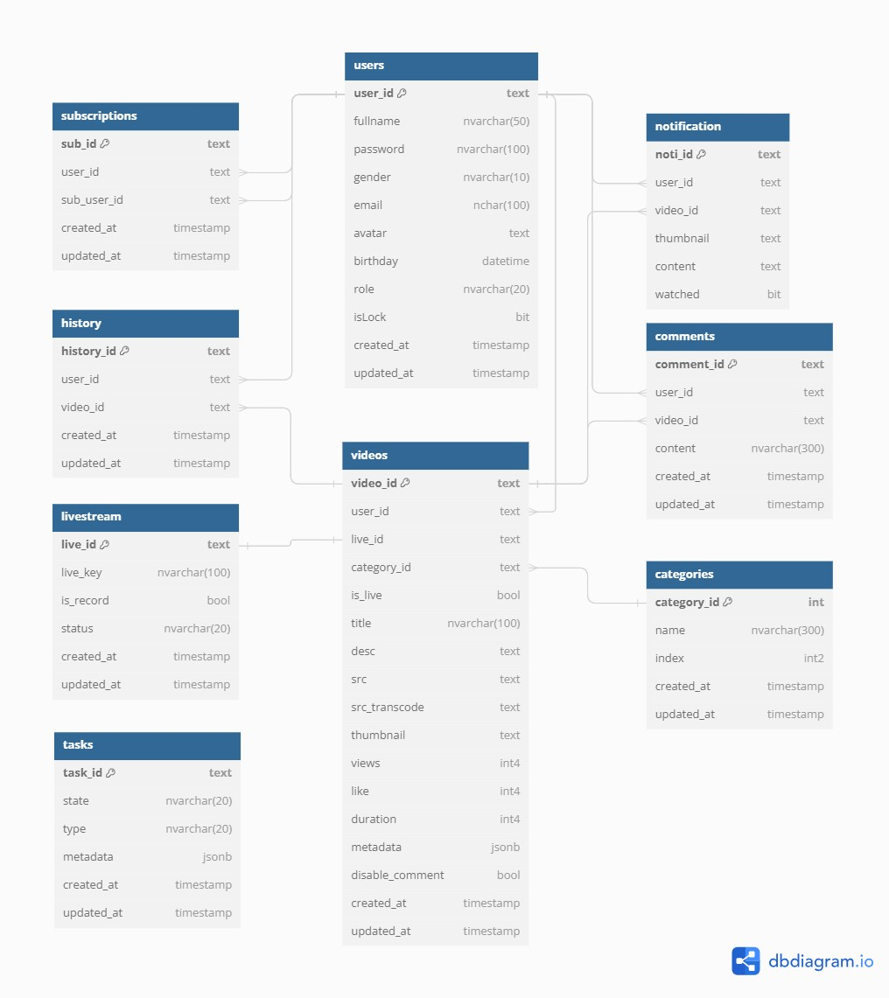

Hình 3.1 Thiết kế bảng

1. Bảng Users

Bảng 3.1 Bảng Users

|  |  |  |  |  |
| --- | --- | --- | --- | --- |
| **STT** | **Tên thuộc tính** | **Mô tả** | **Kiểu dữ liệu** | **Ghi chú** |
| 1 | user_id | Mã người dùng | text | PK |
| 2 | fullname | Tên đăng nhập | varchar (50) |  |
| 3 | password | Mật khẩu | varchar (100) |  |
| 4 | gender | Giới tính | varchar(10) |  |
| 5 | email | Email | varchar(100) |  |
| 6 | avatar | Ảnh đại diện | text |  |
| 8 | birthday | Ngày sinh | date |  |
| 9 | role | Quyền | varchar(20) |  |
| 10 | isLock | Trạng thái khóa | bit |  |
| 11 | created_at | Thời gian tạo | timestamp |  |
| 12 | updated_at | Thời gian cập nhật | timestamp |  |

1. Bảng Videos

Bảng 3.2 Bảng Videos

|  |  |  |  |  |
| --- | --- | --- | --- | --- |
| **STT** | **Tên thuộc tính** | **Mô tả** | **Kiểu dữ liệu** | **Ghi chú** |
| 1 | video_id | Mã video | text | PK |
| 2 | user_id | Mã người dùng | text | FK |
| 3 | live_id | Mã livestream | text | FK |
| 4 | category_id | Mã thể loại | text | FK |
| 5 | is_live | Có phải livestream | bool |  |
| 6 | title | Tiêu đề | varchar(100) |  |
| 7 | desc | Mô tả | text |  |
| 8 | src | Nguồn video gốc | text |  |
| 9 | src_transcode | Nguồn video transcode | text |  |
| 10 | thumbnail | Ảnh thumbnail | text |  |
| 11 | views | Lượt xem | int4 |  |
| 12 | metadata | Các dữ liệu bổ sung | jsonb |  |
| 13 | duration | Thời lượng video | int4 |  |
| 14 | disable_comment | Có khóa bình luận | bool |  |
| 15 | created_at | Thời gian tạo | timestamp |  |
| 16 | updated_at | Thời gian cập nhật | timestamp |  |

1. Bảng LiveStream

Bảng 3.3 Bảng Livestream

|  |  |  |  |  |
| --- | --- | --- | --- | --- |
| **STT** | **Tên thuộc tính** | **Mô tả** | **Kiểu dữ liệu** | **Ghi chú** |
| 1 | live_id | Mã livestream | text | PK |
| 2 | live_key | Khóa livestream | varchar(100) |  |
| 3 | is_record | Có lưu lại video | bool |  |
| 4 | status | Trạng thái | varchar(20) |  |
| 5 | created_at | Thời gian tạo | timestamp |  |
| 6 | updated_at | Thời gian update | timestamp |  |

1. Bảng Categories

Bảng 3.4 Bảng Categories

|  |  |  |  |  |
| --- | --- | --- | --- | --- |
| **STT** | **Tên thuộc tính** | **Mô tả** | **Kiểu dữ liệu** | **Ghi chú** |
| 1 | category_id | Mã Thể loại | text | PK |
| 2 | name | Tên thể loại | varchar(100) |  |
| 3 | index | Thứ tự của thể loại | int2 |  |
| 4 | created_at | Thời gian tạo | timestamp |  |
| 5 | updated_at | Thời gian cập nhật | timestamp |  |

1. Bảng Comment

Bảng 3.5 Bảng Comment

|  |  |  |  |  |
| --- | --- | --- | --- | --- |
| **STT** | **Tên thuộc tính** | **Mô tả** | **Kiểu dữ liệu** | **Ghi chú** |
| 1 | comment_id | Mã bình luận | text | PK |
| 2 | user_id | Mã người dùng | text | FK |
| 3 | video_id | Mã video | text | FK |
| 4 | content | Nội dung bình luận | varchar(5000) |  |
| 5 | created_at | Thời gian tạo | timestamp |  |
| 6 | updated_at | Thời gian cập nhật | timestamp |  |

1. Bảng Subscriptions

Bảng 3.6 Bảng Subscriptions

|  |  |  |  |  |
| --- | --- | --- | --- | --- |
| **STT** | **Tên thuộc tính** | **Mô tả** | **Kiểu dữ liệu** | **Ghi chú** |
| 1 | sub_id | Mã đăng ký | text | PK |
| 2 | user_id | Mã người dùng | text | FK |
| 3 | sub_user_id | Mã của kênh mà người dùng muốn đăng ký theo dõi | text | FK |
| 4 | created_at | Thời gian tạo | timestamp |  |
| 5 | updated_at | Thời gian update | timestamp |  |

1. Bảng Tasks

Bảng 3.7 Bảng Tasks

|  |  |  |  |  |
| --- | --- | --- | --- | --- |
| **STT** | **Tên thuộc tính** | **Mô tả** | **Kiểu dữ liệu** | **Ghi chú** |
| 1 | task_id | Mã công việc | text | PK |
| 2 | state | Trạng thái | varchar(20) |  |
| 3 | type | Kiểu công việc | varchar(20) |  |
| 4 | metadata | Dữ liệu bổ sung | jsonb |  |
| 5 | created_at | Thời gian tạo | timestamp |  |
| 6 | updated_at | Thời gian update | timestamp |  |

1. Bảng Notification

Bảng 3.8 Bảng Notification

|  |  |  |  |  |
| --- | --- | --- | --- | --- |
| **STT** | **Tên thuộc tính** | **Mô tả** | **Kiểu dữ liệu** | **Ghi chú** |
| 1 | notification_id | Mã lịch sử | text | PK |
| 2 | user_id | Mã người dùng | text | FK |
| 3 | video_id | Mã video | text | FK |
| 4 | content | Nội dung thông báo | text |  |
| 5 | watched | Đã xem | bit |  |
| 6 | created_at | Thời gian tạo | timestamp |  |
| 7 | updated_at | Thời gian cập nhật | timestamp |  |

1. Bảng History

Bảng 3.9 Bảng History

|  |  |  |  |  |
| --- | --- | --- | --- | --- |
| **STT** | **Tên thuộc tính** | **Mô tả** | **Kiểu dữ liệu** | **Ghi chú** |
| 1 | history_id | Mã lịch sử | text | PK |
| 2 | user_id | Mã người dùng | text | FK |
| 3 | video_id | Mã video | text | FK |
| 4 | created_at | Thời gian tạo | timestamp |  |
| 5 | updated_at | Thời gian cập nhật | timestamp |  |

1. Đặc tả Use Case

Biểu đồ use case tổng quát :

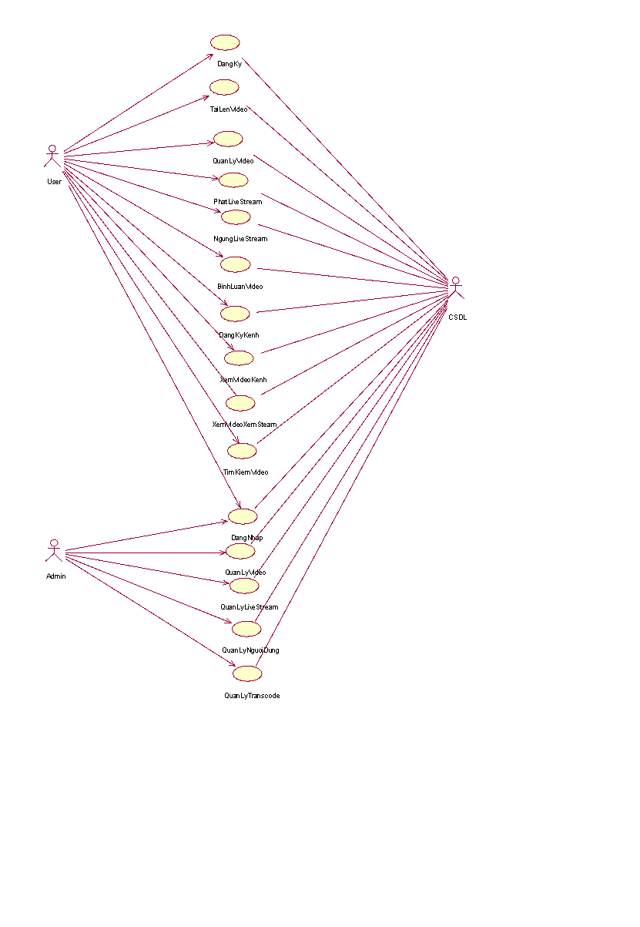

Hình 3.2 Biểu đồ usecase tổng quát

1. Use Case Đăng nhập
2. Biểu đồ Use Case:

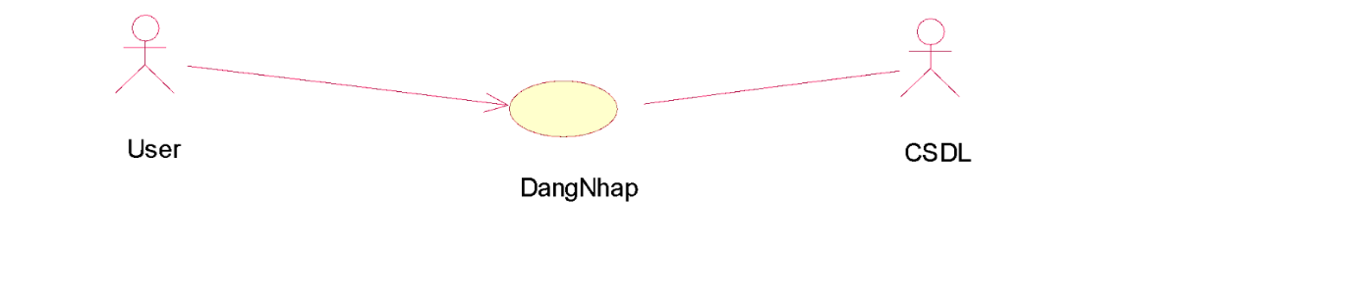

Hình 3.3 Use case chức năng đăng nhập

1. Đặc tả use case:

|  |
| --- |
| 1. Tên Use Case  Use Case Đăng nhập.  2. Mô tả vắn tắt  Use case này cho phép user tham gia vào hệ thống để sử dụng các chức năng yêu cầu quyền người dùng.  3. Luồng các sự kiện:  3.1.Luồng cơ bản:  Use case này bắt đầu khi người dùng chọn “Đăng nhập” trên giao diện. Hệ thống sẽ hiển thị màn hình gồm các trường gồm: email, passowrd lên màn hình.  Người dùng nhập thông tin và kích nút “Đăng nhập” trong màn hình đăng nhập. Hệ thống truy xuất vào bảng USERS xác thực tài khoản. Nếu thông tin trùng khớp thì hệ thống sẽ chuyển hướng đến trang chủ.  Use case kết thúc.  3.2. Các luồng rẽ nhánh:  Tại bước 3 trong luồng cơ bản, nếu người dùng nhập tên đăng nhập hoặc mật khẩu sai, hệ thống hiển thị thông báo lỗi. Người dùng có thể nhập lại hoặc bỏ qua thao tác. Use case kết thúc.  Tại bất kỳ thời điểm nào trong quá trình thực hiện use case nếu không kết nối được với cơ sở dữ liệu thì hệ thống sẽ hiển thị một thông báo lỗi và use case kết thúc.  4. Các yêu cầu đặc biệt: Không có.  5. Tiền điều kiện: User có tài khoản trên hệ thống.  6. Hậu điều kiện: Nếu use case thành công, người dùng sẽ đăng nhập được vào hệ thống. Nếu không trạng thái của hệ thống không thay đổi. |

1. Biểu đồ trình tự:

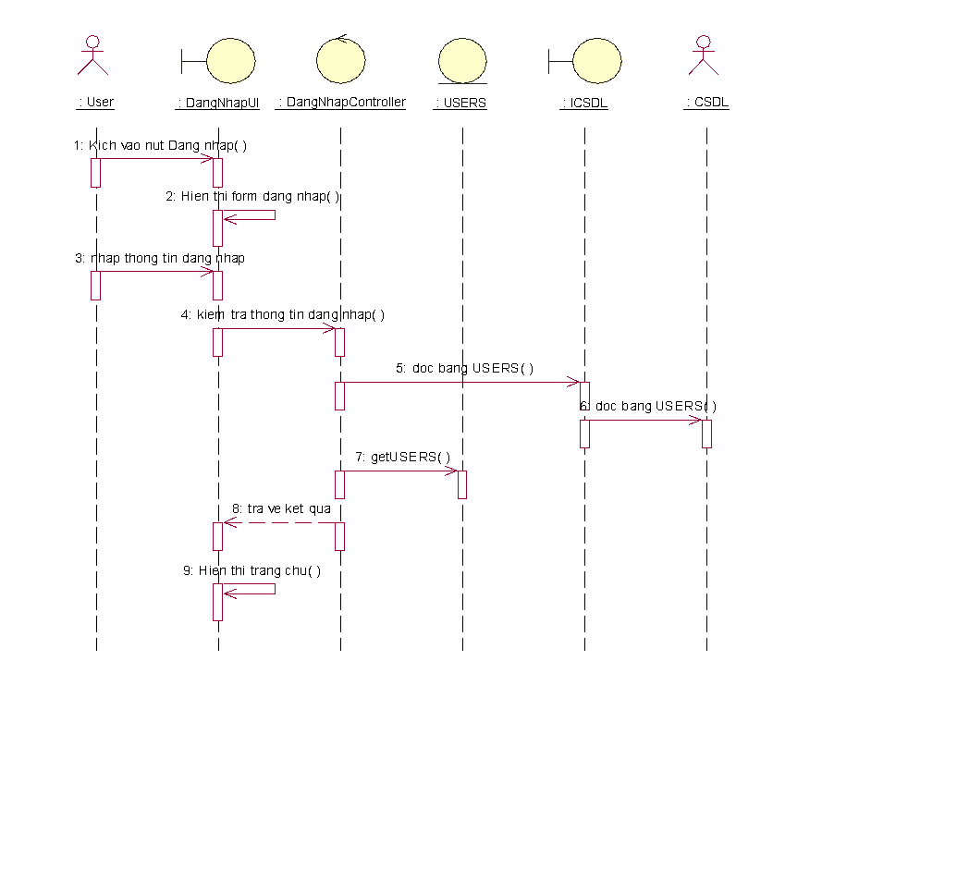

Hình 3.4 Biểu đồ trình tự chức năng Đăng nhập

1. Biểu đồ VOPC:

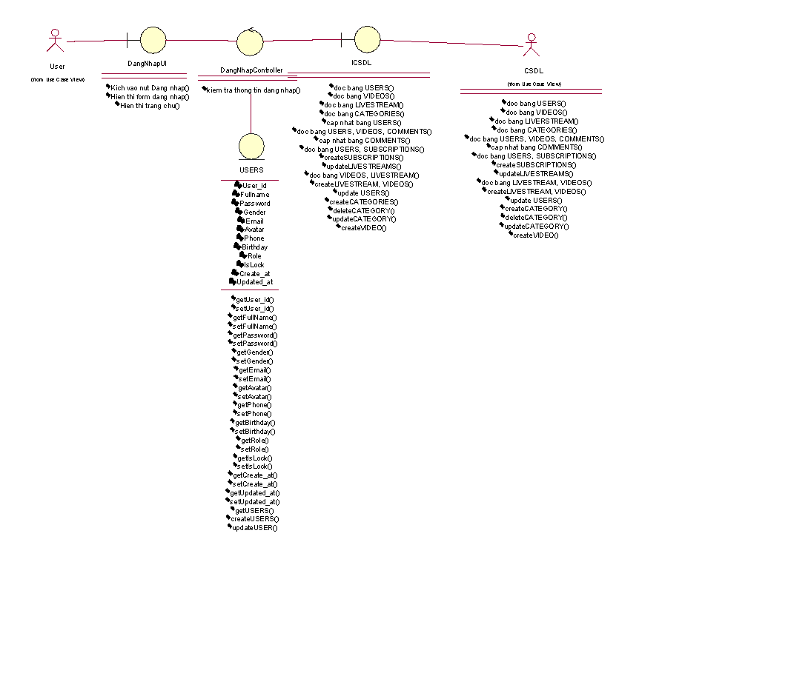

Hình 3.5 Biểu đồ VOPC chức năng Đăng nhập

1. Use case Đăng ký
2. Biểu đồ use case:

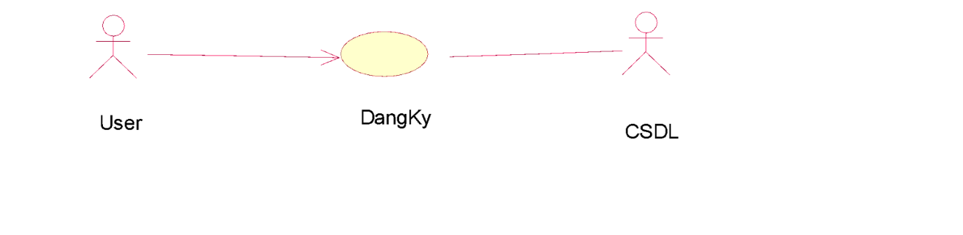

Hình 3.6 Biểu đồ use case chức năng đăng kí

1. Đặc tả use case:

|  |
| --- |
| 1. Tên Use Case: Use Case Đăng ký  2. Mô tả vắn tắt  Use case này cho phép User đăng ký tài khoản để truy cập vào hệ thống và được quyền sử dụng các chức năng yêu cầu quyền người dùng.  3. Luồng các sự kiện:  3.1.Luồng cơ bản:  Use case này bắt đầu khi User click vào biểu tượng “Đăng ký/đăng nhập” trên thanh menu và chọn vào “Đăng ký”. Hệ thống sẽ hiển thị màn hình đăng ký.  Người dùng điền họ tên, email, mật khẩu, nhập lại mật khẩu, giới tính sau đó kích hoạt nút “Đăng ký”. Hệ thống thêm một bản ghi mới vào bảng USERS trong CSDL và hiển thị màn hình Trang chủ.  Use case kết thúc.  3.2. Các luồng rẽ nhánh:  Tại luồng cơ bản nếu user nhập thiếu thông tin thì hệ thống sẽ hiện ra một dòng alert “Bạn chưa điền đủ thông tin. Xin hãy kiểm tra lại.”. Use case kết thúc.  Tại luồng cơ bản, nếu user nhập sai định dạng yêu cầu của trường “Họ tên” thì hệ thống hiển thị alert thông báo tới người dùng “Nhập sai định dạng. Xin hãy kiểm tra lại”. Use Case kết thúc  Tại luồng cơ bản nếu user nhập Email không đúng định dạng thì hệ thống sẽ hiện ra một dòng alert “Sai định dạng Email. Xin hãy kiểm tra lại”. Use case kết thúc.  Tại bất kỳ thời điểm nào trong quá trình thực hiện use case nếu không kết nối được với cơ sử dữ liệu thì hệ thống sẽ hiển thị một thông báo lỗi và use case kết thúc.  4. Các yêu cầu đặc biệt: Không có.  5. Tiền điều kiện: Không  6. Hậu điều kiện: Không có. |

1. Biểu đồ trình tự:

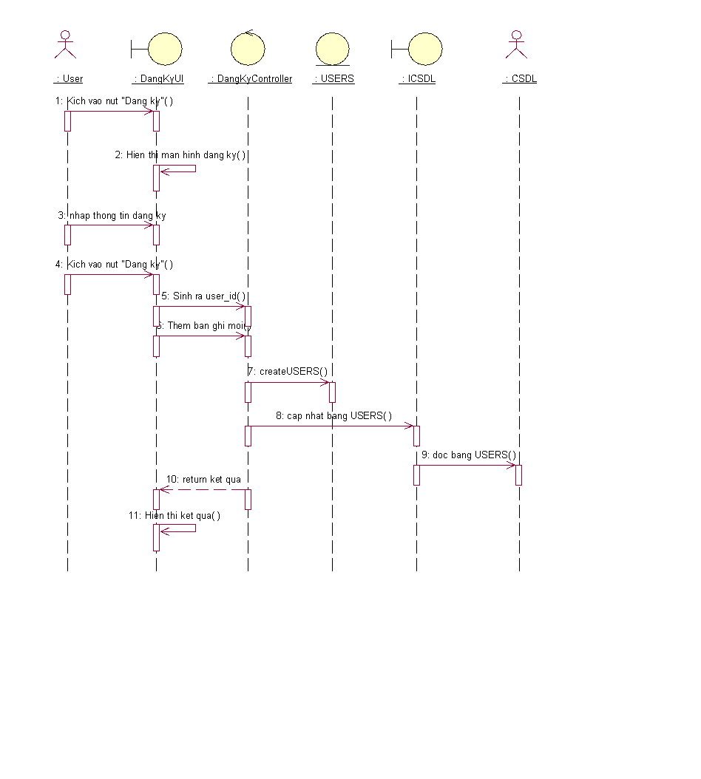

Hình 3.7 Biểu đồ trình tự chức năngn Đăng kí

1. Biểu đồ VOPC:

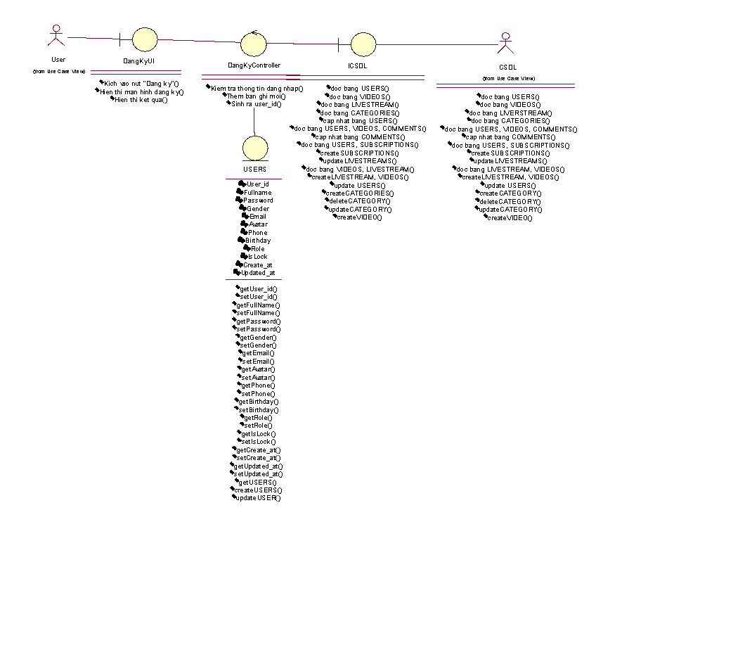

Hình 3.8 Biểu đồ VOPC chức năng Đăng ký

1. Use case Tải lên video
2. Biểu đồ use case:

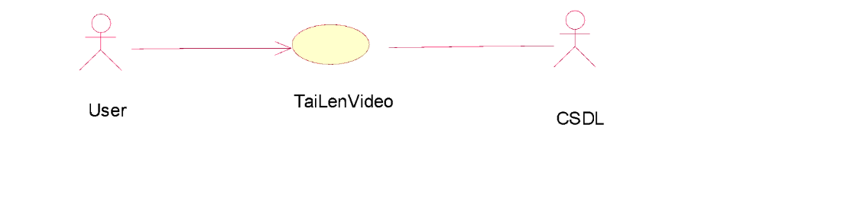

Hình 3.9 Biểu đồ use case Tải lên video

1. Đặc tả use case:

|  |
| --- |
| 1. Tên Use Case: Tải lên video  2. Mô tả vắn tắt  Use case này cho phép người dùng đăng tải một tệp video.  3. Luồng các sự kiện:  3.1.Luồng cơ bản:  Use case này bắt đầu khi người dùng nhấn vào nút “Tải lên video” trên thanh menu. Hệ thống sẽ chuyển tới màn hình tạo mới video.  Người dùng sẽ điền các thông tin title, desc, category, disableComment và tải lên ảnh thumbnail và video.  Người dùng nhận vào nút “Tải lên”. Hệ thống sẽ lưu các thông tin vào bảng VIDEOS.  Use case kết thúc.  3.2. Các luồng rẽ nhánh:  Tại bước 2 ở luồng cơ bản, nếu khách hàng nhập sai định dạng, hệ thống thông báo lỗi. Use case kết thúc.  Tại bất kỳ thời điểm nào trong quá trình thực hiện use case nếu không kết nối được với cơ sử dữ liệu thì hệ thống sẽ hiển thị một thông báo lỗi và use case kết thúc.  4. Các yêu cầu đặc biệt: Không có  5. Tiền điều kiện: Người dùng đăng nhập thành công.  6. Hậu điều kiện: Không có. |

1. Biểu đồ trình tự:

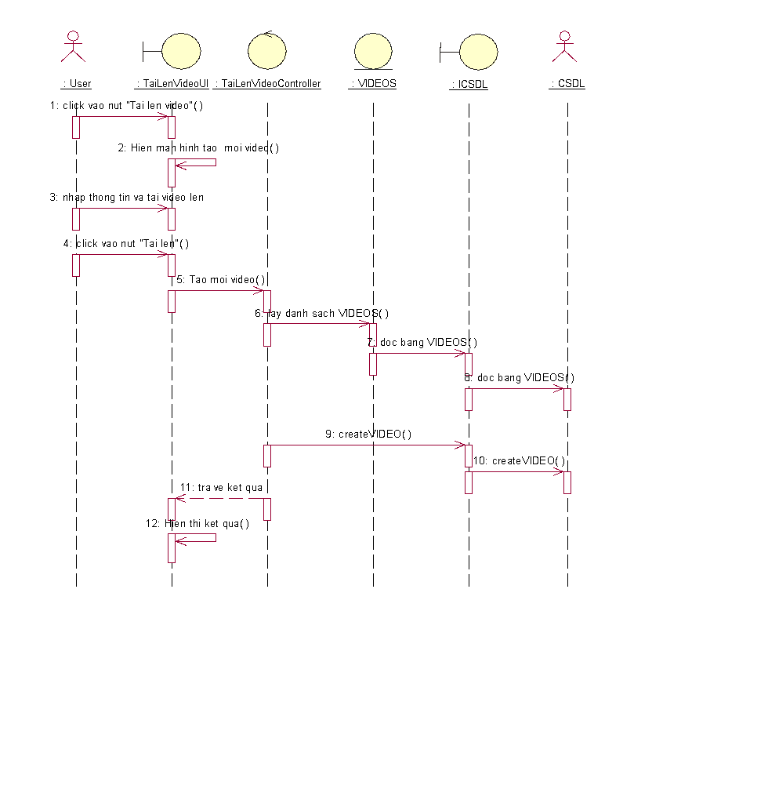

Hình 3.10 Biểu đồ trình tự chức năng Tải lên Video

1. Biểu đồ VOPC:

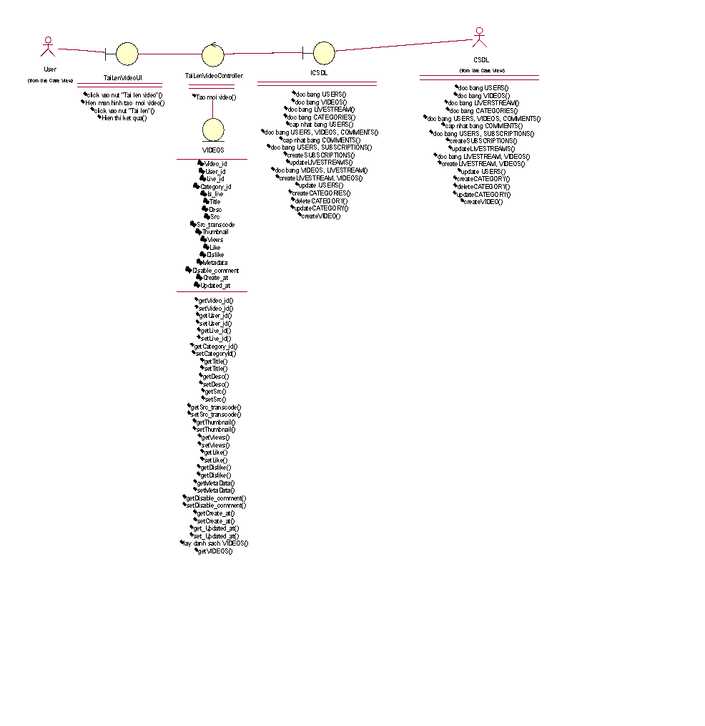

Hình 3.11 Biểu đồ VOPC chức năng Tải lên video

1. Use Case Phát livestream
2. Biểu đồ use case:

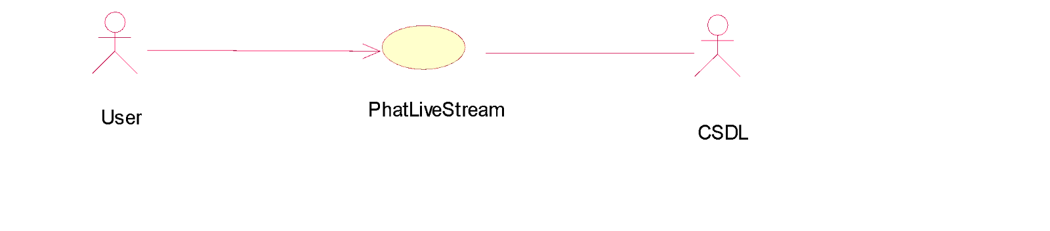

Hình 3.12 Biểu đồ use case chức năng Phát livestream

1. Đặc tả use case:

|  |
| --- |
| 1. Tên Use Case: Phát LiveStream  2. Mô tả vắn tắt   * Use case này cho phép người dùng thực hiện phát sóng trực tiếp.   3. Luồng các sự kiện:  3.1.Luồng cơ bản:  Use Case này bắt đầu khi người dùng click vào nút “Phát trực tiếp” trên thanh menu. Hệ thống chuyển hướng người dùng đến trang phát trực tiếp.  Người dùng nhấn vào nút “Chỉnh sửa” và nhập các thông tin cần thiết và nhấn nút “Lưu”. Hệ thống cập nhật title, category, desc, disableComment, tải lên ảnh thumbnail trên bảng VIDEOS và isRecord trên bảng LIVESTREAM trong cơ sở dữ liệu.  Use case kết thúc.  3.2. Các luồng rẽ nhánh:  Tại bước 2 ở luồng cơ bản, nếu người dùng nhập sai định dạng, hệ thống thông báo lỗi. Use case kết thúc.  Trong quá trình bắt đầu phát sóng trực tiếp, nếu có lỗi kết nối hoặc vấn đề cấu hình mạng, hệ thống hiển thị thông báo lỗi và hướng dẫn người dùng kiểm tra. Use Case kết thúc.  Tại bất kỳ thời điểm nào trong quá trình thực hiện use case nếu không kết nối được với cơ sử dữ liệu thì hệ thống sẽ hiển thị một thông báo lỗi và use case kết thúc.  4. Các yêu cầu đặc biệt: Không có.  5. Tiền điều kiện: Người dùng đăng nhập thành công.  6. Hậu điều kiện: Không có. |

1. Biểu đồ trình tự:

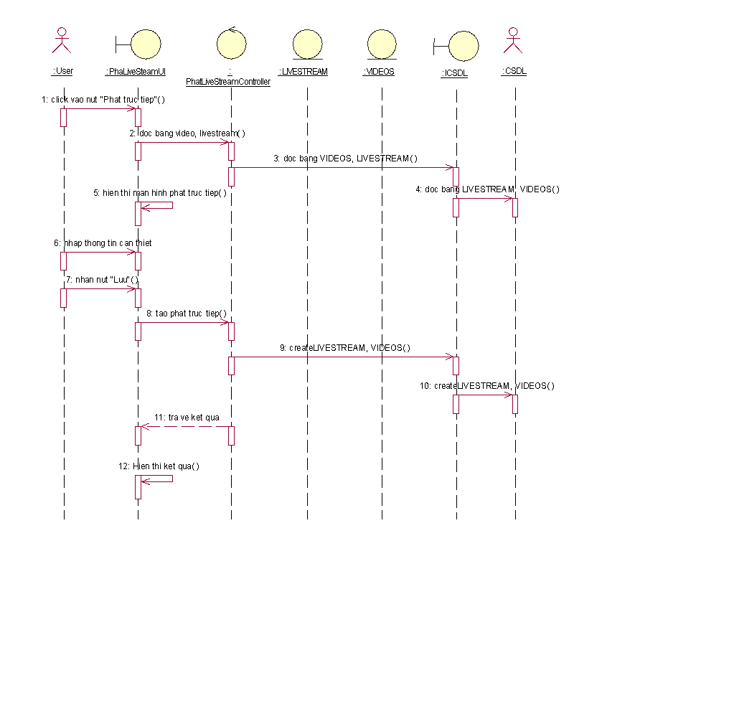

Hình 3.13 Biểu đồ trình tự chức năng Phát livestream

1. Biểu đồ VOPC:

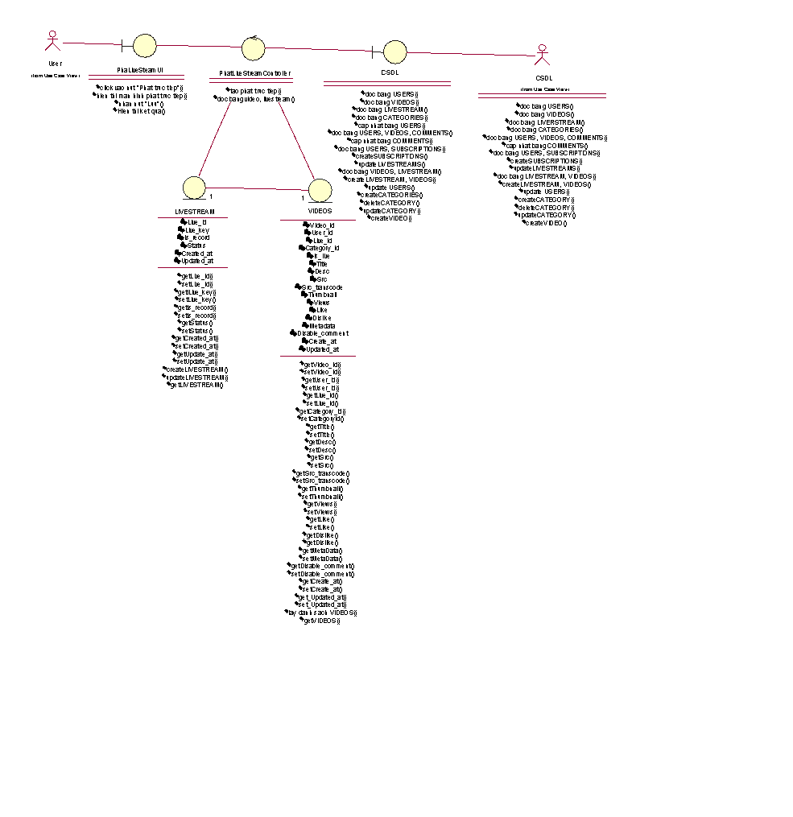

Hình 3.14 Biểu đồ VOPC chức năng Phát livestream

1. Use case Ngừng phát livestream
2. Biểu đồ use case:

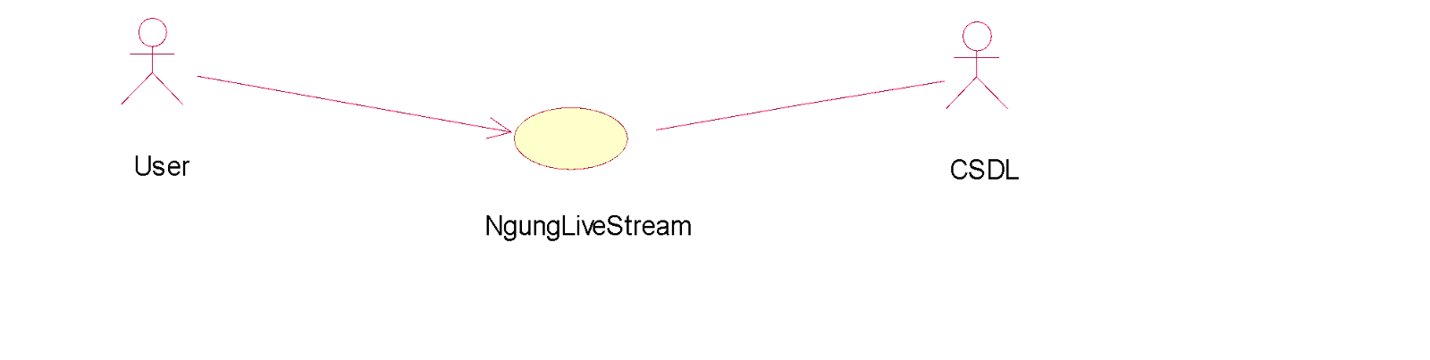

Hình 3.15 Biểu đồ use case chức năng Ngừng livestream

1. Đặc tả use case:

|  |
| --- |
| 1. Tên Use Case: Ngừng phát LiveStream  2. Mô tả vắn tắt: Use case này cho phép người dùng ngừng phát livestream.  3. Luồng các sự kiện:  3.1.Luồng cơ bản:  Use case này bắt đầu khi người dùng bấm vào nút “Dừng phát trực tiếp” trên giao diện livestream. Hệ thống yêu cầu xác nhận lại yêu cầu.  Nếu người dùng nhấn “Xác nhận” hệ thống sẽ dừng livestream và cập nhật status trong bảng LIVESTREAM. Sau đó hệ thống chuyển hướng người dùng về trang chủ.  Use case kết thúc.  3.2. Các luồng rẽ nhánh:  Tại bước 2 ở luồng cơ bản, nếu người dùng nhấn nút “Hủy”. Use case kết thúc.  Tại bất kỳ thời điểm nào trong quá trình thực hiện use case nếu không kết nối được với cơ sử dữ liệu thì hệ thống sẽ hiển thị một thông báo lỗi và use case kết thúc.  4. Các yêu cầu đặc biệt: Không có.  5. Tiền điều kiện: Người dùng đã đăng nhập thành công và đang livestream.  6. Hậu điều kiện: Không có |

1. Biểu đồ trình tự:

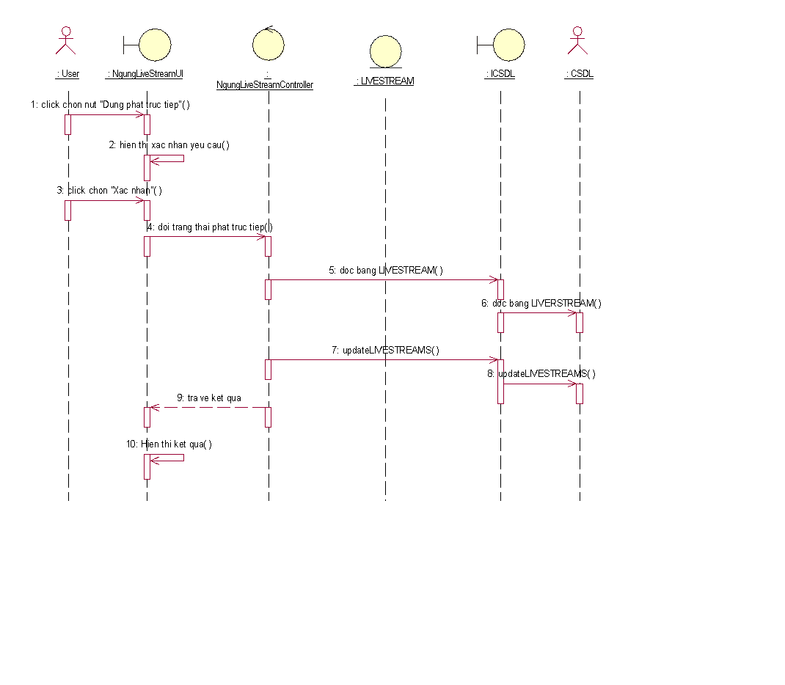

Hình 3.16 Biểu đồ trình tự chức năng ngừng livestream

1. Biểu đồ VOPC:

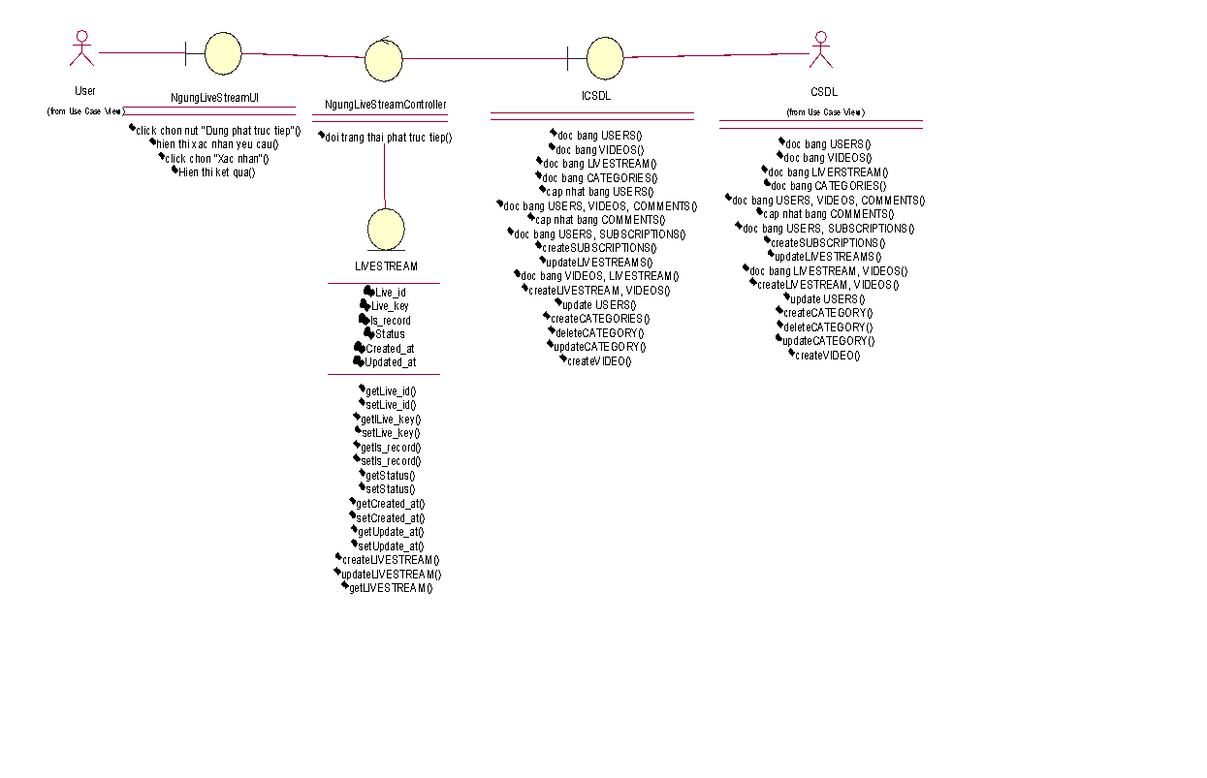

Hình 3.17 Biểu đồ VOPC chức năng ngừng livestream

1. Use case Bình luận
2. Biểu đồ use case:

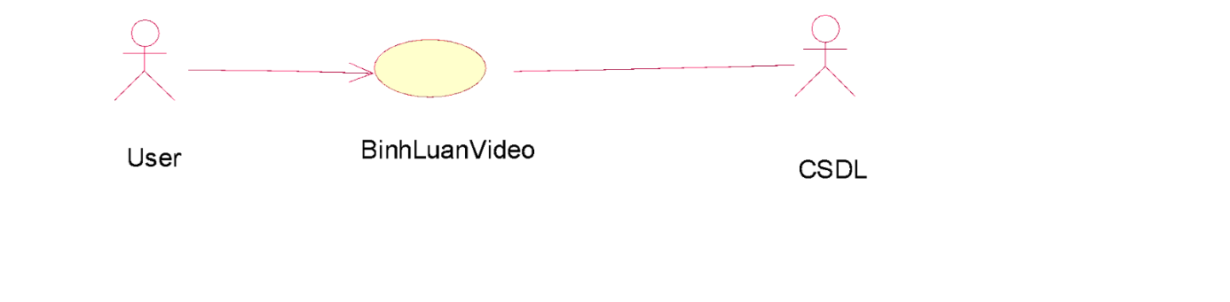

Hình 3.18 Biểu đồ usecase chức năng bình luận

1. Đặc tả use case:

|  |
| --- |
| 1. Tên Use Case: Bình luận  2. Mô tả vắn tắt  Use case này cho phép người dùng có thể bình luận vào video hoặc livestream.  3. Luồng các sự kiện:  3.1.Luồng cơ bản:  Use case bắt đầu khi người dùng nhập nội dung vào thanh bình luận và nhấn nút “Gửi”. Hệ thống lấy user_id từ bảng USERS, lấy video_id từ bảng VIDEOS thêm dữ liệu user_id, video_id, content vào bảng COMMENTS.  Nếu người dùng bình luận vào livestream thì hệ thống sẽ hiển thị bình luận thời gian thực tới các người dùng cùng xem livestream.  Use case kết thúc.  3.2. Các luồng rẽ nhánh:  Tại bất kỳ thời điểm nào trong quá trình thực hiện use case nếu không kết nối được với cơ sử dữ liệu thì hệ thống sẽ hiển thị một thông báo lỗi và use case kết thúc.  4. Các yêu cầu đặc biệt: Không có.  5. Tiền điều kiện: Người dùng đăng nhập thành công.  6. Hậu điều kiện: Không có. |

1. Biểu đồ trình tự:

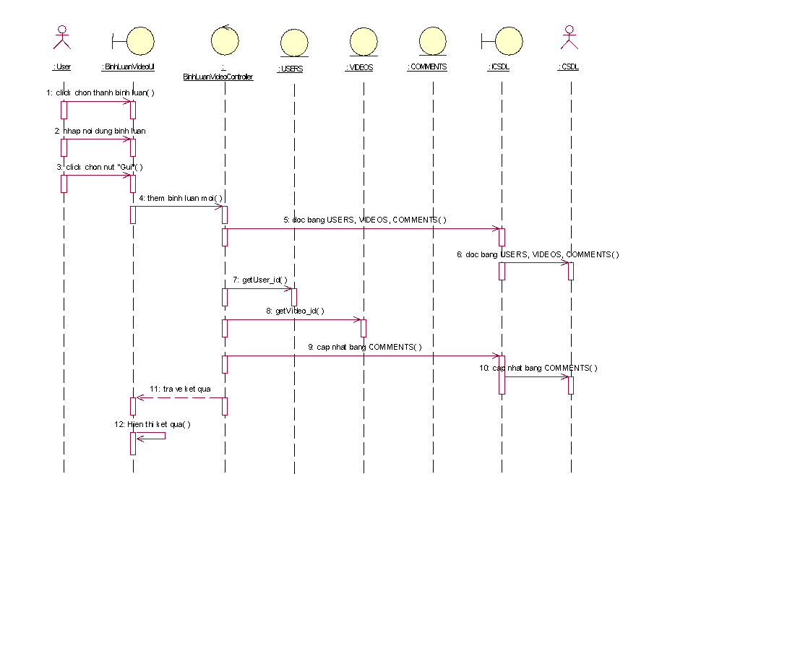

Hình 3.19 Biểu đồ trình tự chức năng Bình luận

1. Biểu đồ VOPC:

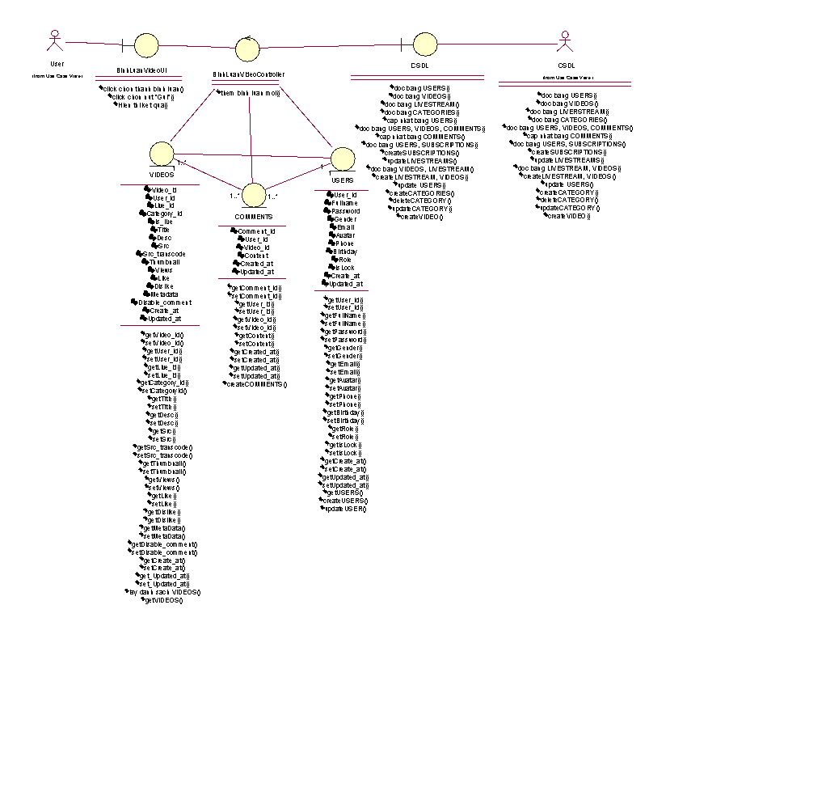

Hình 3.20 Biểu đồ VOPC chức năng Bình luận

1. Use case Đăng ký kênh
2. Biểu đồ use case:

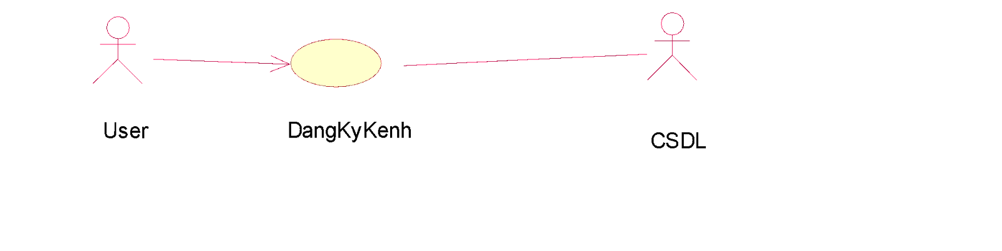

Hình 3.21 Biểu đồ usecase chức năng Đăng ký kênh

1. Đặc tả use case:

|  |
| --- |
| 1. Tên Use Case: Đăng ký kênh  2. Mô tả vắn tắt   * Use case này cho phép người dùng đăng ký kênh.   3. Luồng các sự kiện:  3.1.Luồng cơ bản:   1. Use case bắt đầu khi người dùng nhấn vào nút “Đăng ký” tại giao diện kênh hoặc giao diện video. Hệ thống thêm dữ liệu ID từ bảng User và dữ liệu sub_user_id vào bảng SUBSCRIPTIONS. 2. Use case kết thúc.   3.2. Các luồng rẽ nhánh:   1. Tại luồng cơ bản nếu người dùng đã đăng ký theo dõi một nội dung và muốn hủy đăng ký, họ nhấn nút "Hủy Đăng Ký". Hệ thống xác nhận và loại bỏ người dùng khỏi danh sách đăng ký. Use case kết thúc. 2. Tại bất kỳ thời điểm nào trong quá trình thực hiện use case nếu không kết nối được với cơ sử dữ liệu thì hệ thống sẽ hiển thị một thông báo lỗi và use case kết thúc.   4. Các yêu cầu đặc biệt: Không có.  5. Tiền điều kiện: Người dùng đăng nhập thành công.  6. Hậu điều kiện: Không có. |

1. Biểu đồ trình tự:

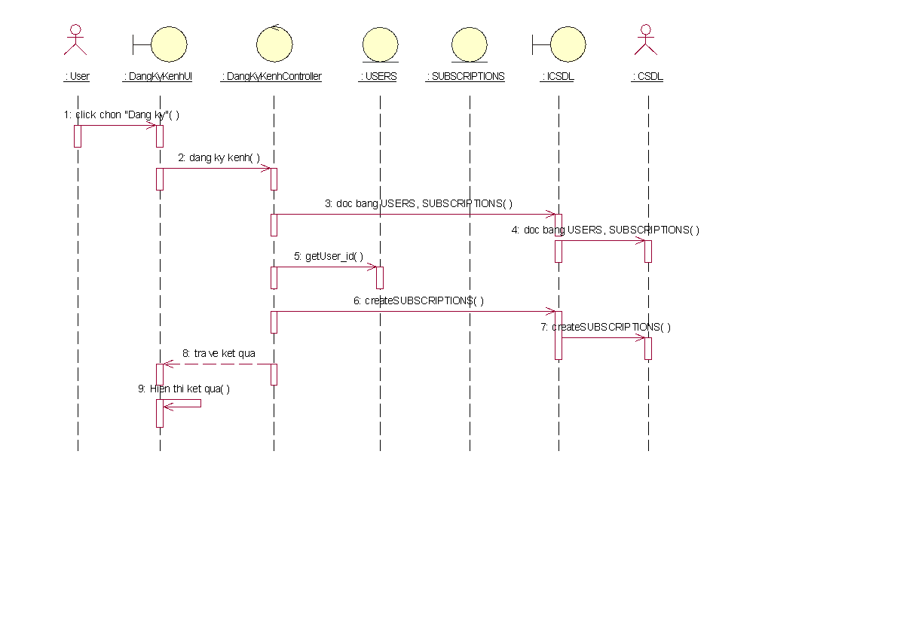

Hình 3.22 Biểu đồ trình tự chức năng Đăng ký kênh

1. Biểu đồ VOPC:

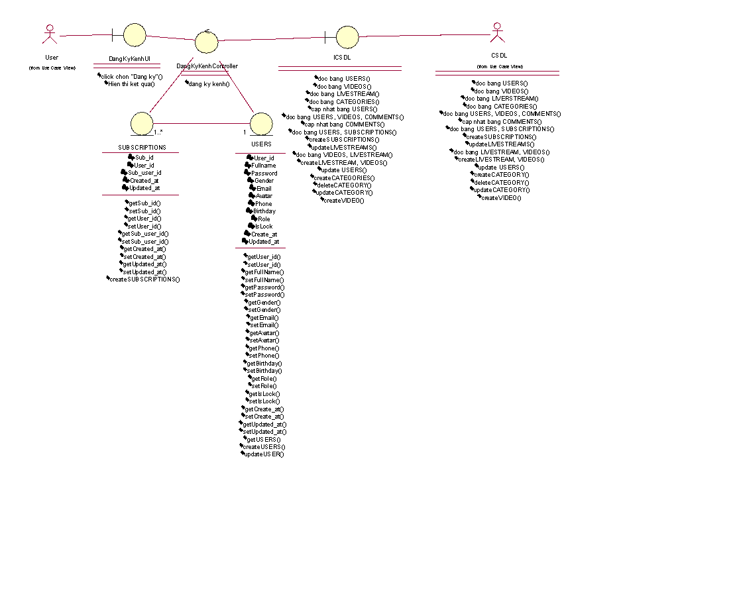

Hình 3.23 Biểu đồ VOPC chức năng Đăng ký kênh

1. Use case Xem video kênh
2. Biểu đồ use case:

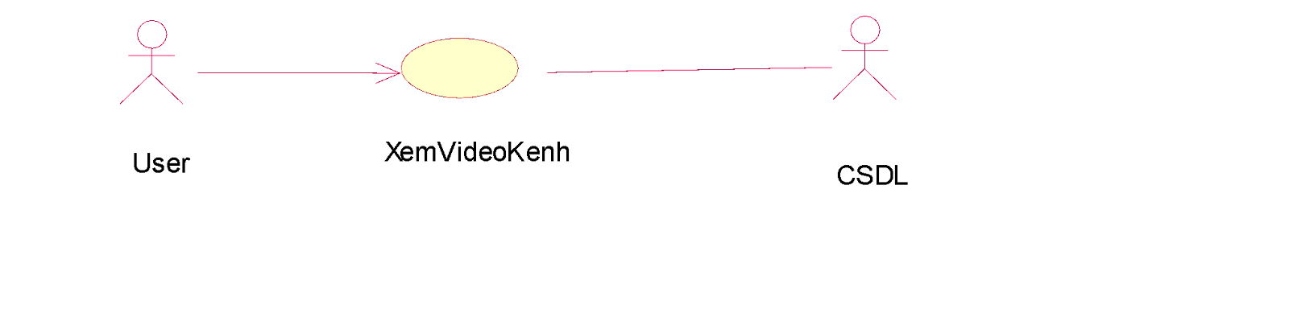

Hình 3.24 Biểu đồ use case chức năng Xem video kênh

1. Đặc tả use case:

|  |
| --- |
| 1. Tên Use Case: Xem video cá nhân  2. Mô tả vắn tắt  Use case này cho phép người dùng có thể xem danh sách video cá nhân của mình.  3. Luồng các sự kiện:  3.1.Luồng cơ bản:  Use case bắt đầu khi người dùng nhấn vào “Kênh của bạn” trên thanh menu.  Hệ thống lấy ra id, title, desc, thumbnail, views, category trong bảng VIDEOS và hiển thị lên màn hình. Use case kết thúc.  3.2. Các luồng rẽ nhánh:  Tại bất kỳ thời điểm nào trong quá trình thực hiện use case nếu không kết nối được với cơ sử dữ liệu thì hệ thống sẽ hiển thị một thông báo lỗi và use case kết thúc.  4. Các yêu cầu đặc biệt: Không có.  5. Tiền điều kiện: Người dùng đã đăng nhập thành công.  6. Hậu điều kiện: Không có. |

1. Biểu đồ trình tự:

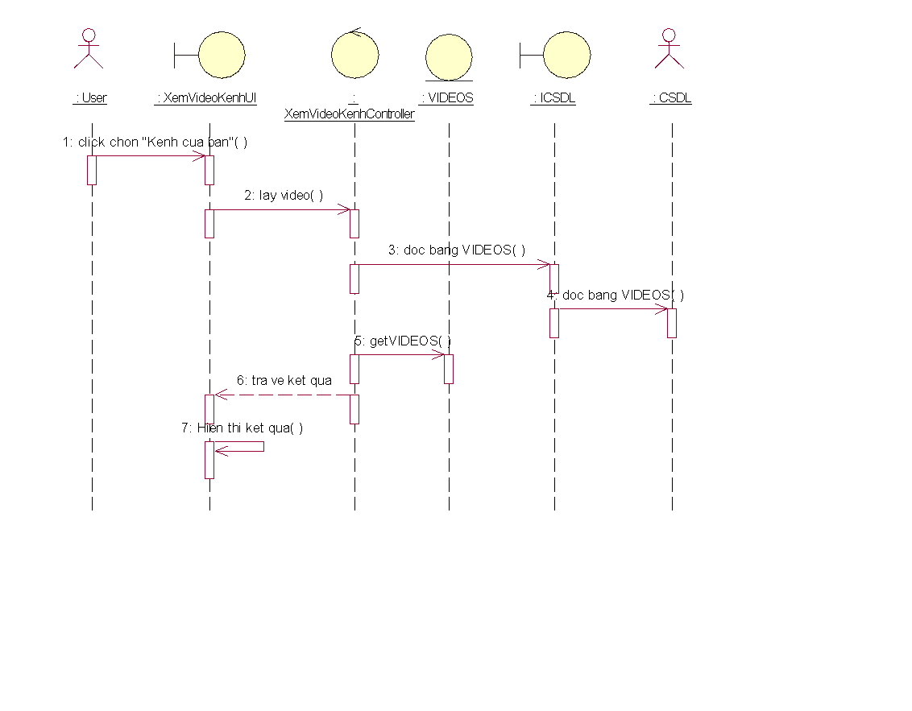

Hình 3.25 Biểu đồ trình tự chức năng Xem video kênh

1. Biểu đồ VOPC:

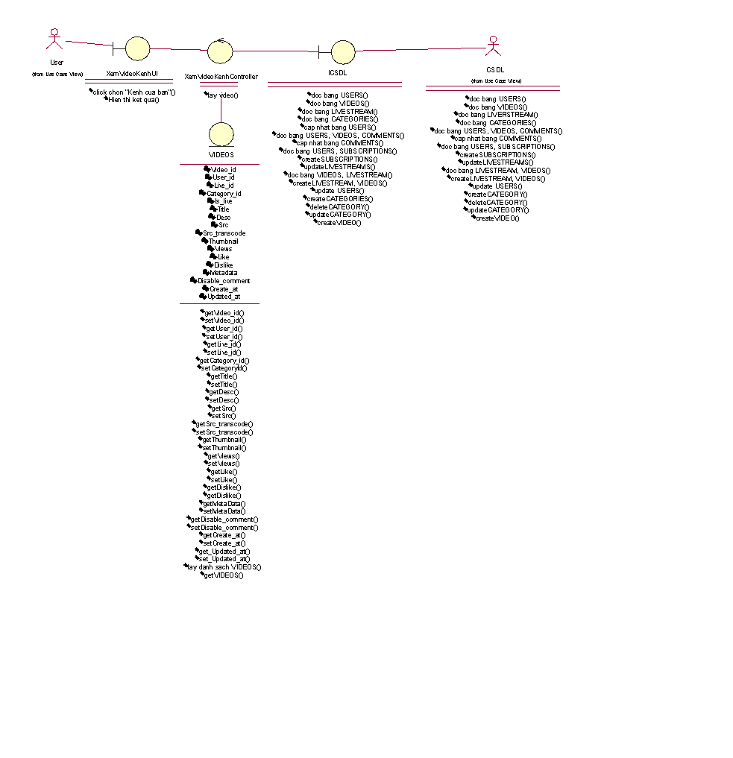

Hình 3.26 Biểu đồ VOPC chức năng Xem video kênh

1. Use case Xem video, Xem livestream
2. Biểu đồ use case:

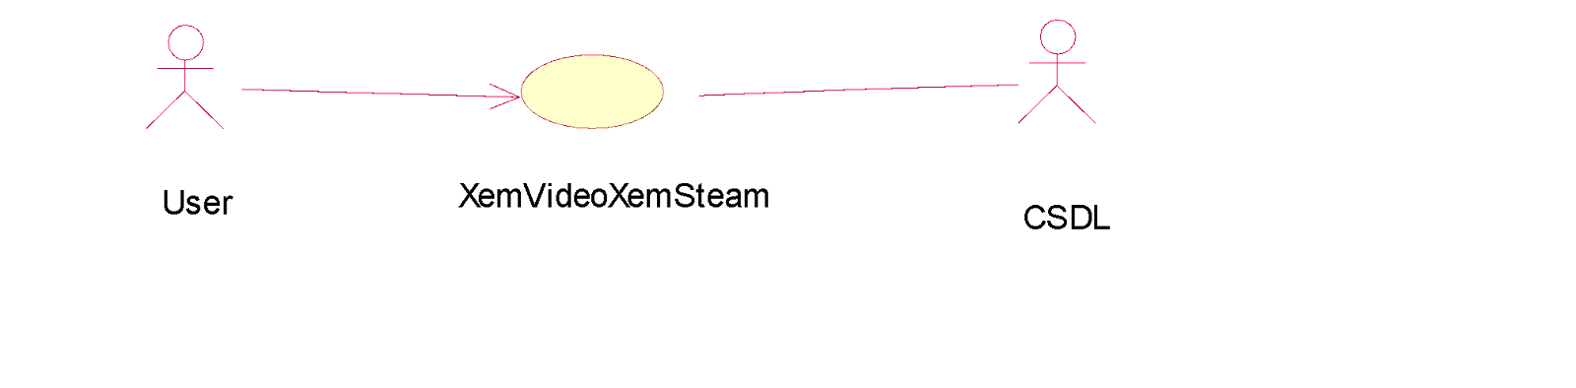

Hình 3.27 Biểu đồ usecase chức năng Xem video, livestream

1. Đặc tả use case:

|  |
| --- |
| 1. Tên Use Case: Use Case Xem video, Xem Livestream  2. Mô tả vắn tắt  Use case này cho phép người dùng có thể xem video/ xem livestream.  3. Luồng các sự kiện:  3.1.Luồng cơ bản:  Use case bắt đầu khi người dùng nhấn vào video hoặc livestream từ danh sách video/ livestream.  Hệ thống sẽ lấy các thông tin về video/livestream bao gồm: id, title, desc, thumbnail, views, duration từ bảng VIDEOS và hiển thị lên màn hình.  Use case kết thúc.  3.2. Các luồng rẽ nhánh:  Tại bất kỳ thời điểm nào trong quá trình thực hiện use case nếu không kết nối được với cơ sử dữ liệu thì hệ thống sẽ hiển thị một thông báo lỗi và use case kết thúc.  4. Các yêu cầu đặc biệt: Không có.  5. Tiền điều kiện: Không có.  6. Hậu điều kiện: Không có. |

1. Biểu đồ trình tự:

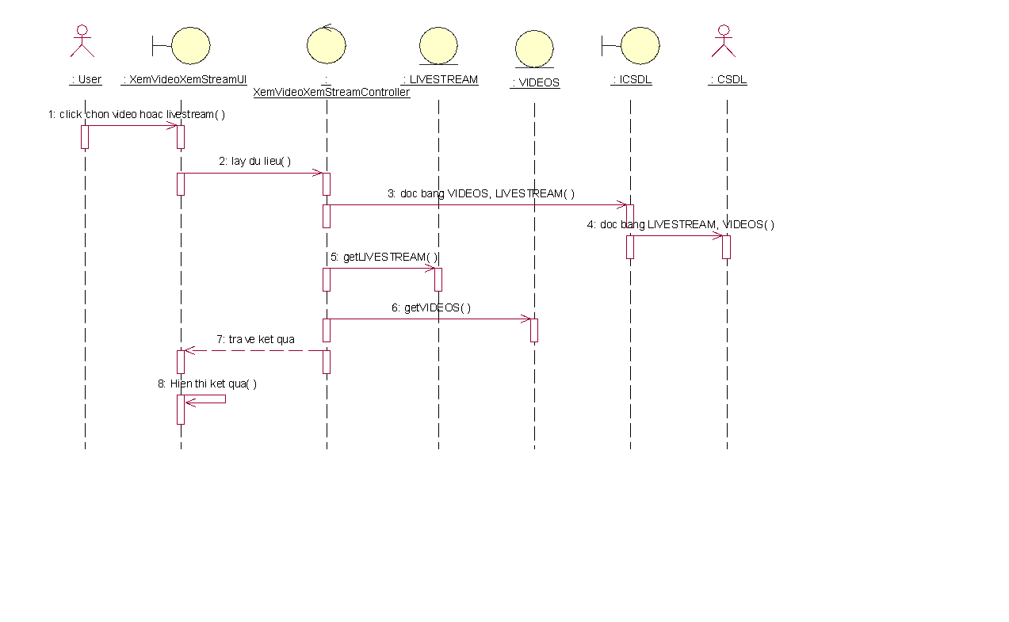

Hình 3.28 Biểu đồ trình tự chức năng Xem video, livestream

1. Biểu đồ VOPC:

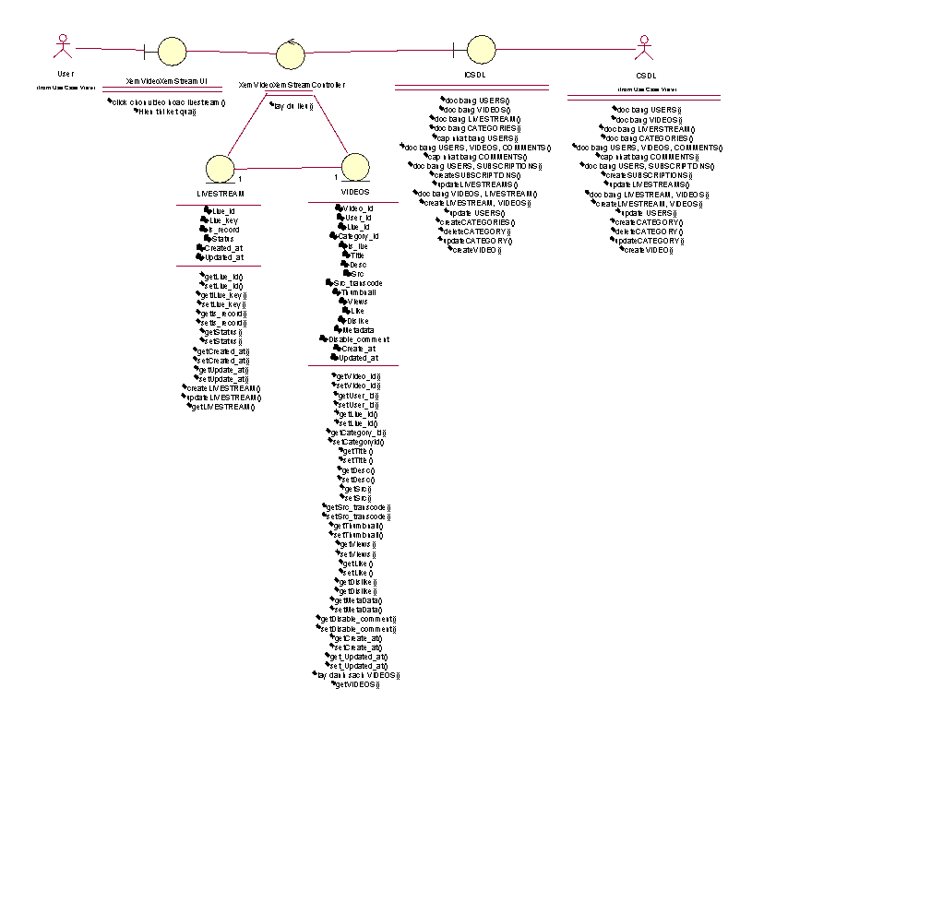

Hình 3.29 Biểu đồ VOPC chức năng Xem video, livestream

1. Use case Tìm kiếm video
2. Biểu đồ use case:

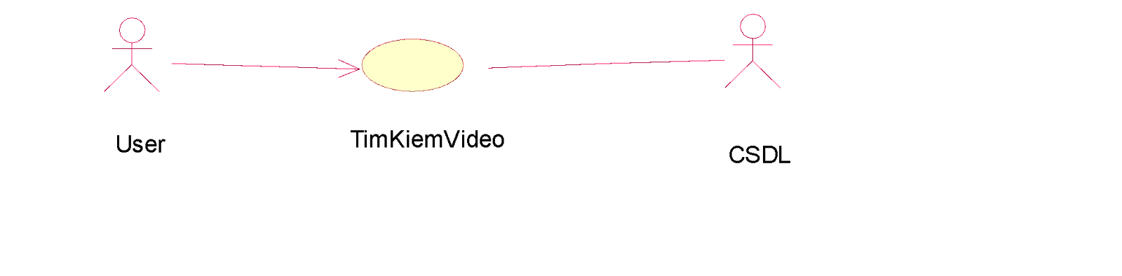

Hình 3.30 Biểu đồ usecase chức năng Tìm kiếm video

1. Đặc tả use case:

|  |
| --- |
| 1. Tên Use Case: Use Case Tìm kiếm video  2. Mô tả vắn tắt  Use case này cho phép người dùng có thể tìm kiếm video.  3. Luồng các sự kiện:  3.1.Luồng cơ bản:  Use case bắt đầu khi người dùng nhập từ khóa vào ô tìm kiếm trên thanh menu. Hệ thống sẽ lấy các thông tin về video/livestream bao gồm: id, title, desc, thumbnail, views, duration từ bảng VIDEOS và hiển thị lên màn hình.  Use case kết thúc.  3.2. Các luồng rẽ nhánh:  Tại bất kỳ thời điểm nào trong quá trình thực hiện use case nếu không kết nối được với cơ sử dữ liệu thì hệ thống sẽ hiển thị một thông báo lỗi và use case kết thúc.  4. Các yêu cầu đặc biệt: Không có.  5. Tiền điều kiện: Không có.  6. Hậu điều kiện: Không có. |

1. Biểu đồ trình tự:

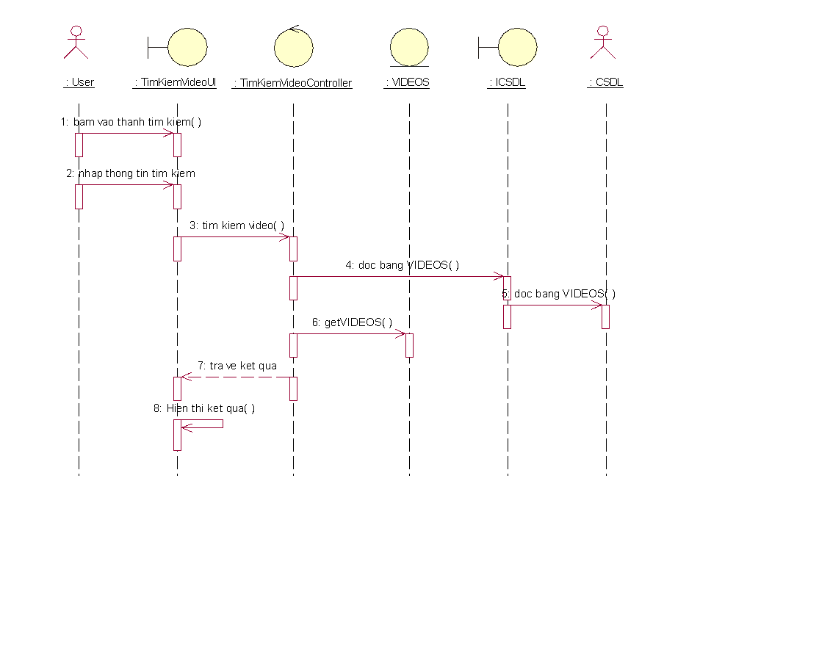

Hình 3.31 Biểu đồ trình tự chức năng tìm kiếm video

1. Biểu đồ VOPC:

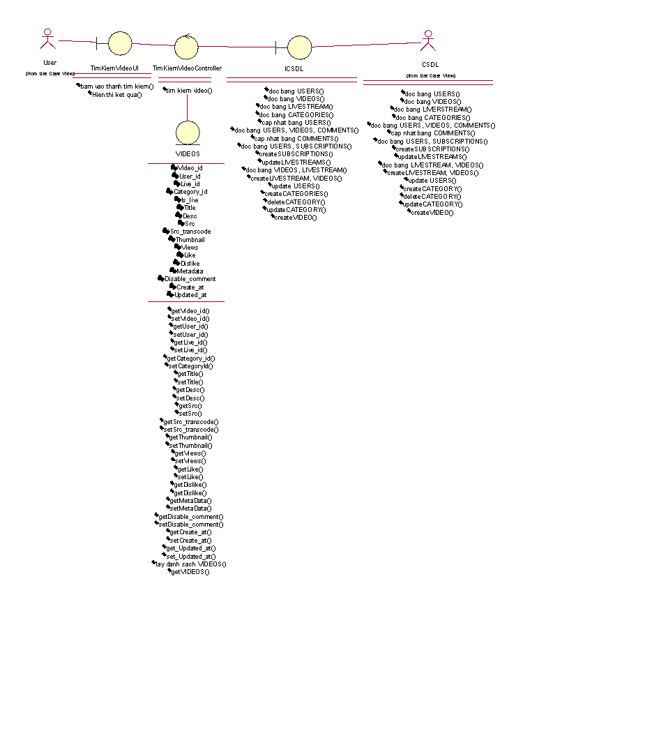

Hình 3.32 Biểu đồ VOPC chức năng Tìm kiếm video

1. Use case Quản lý người dùng
2. Biểu đồ use case:

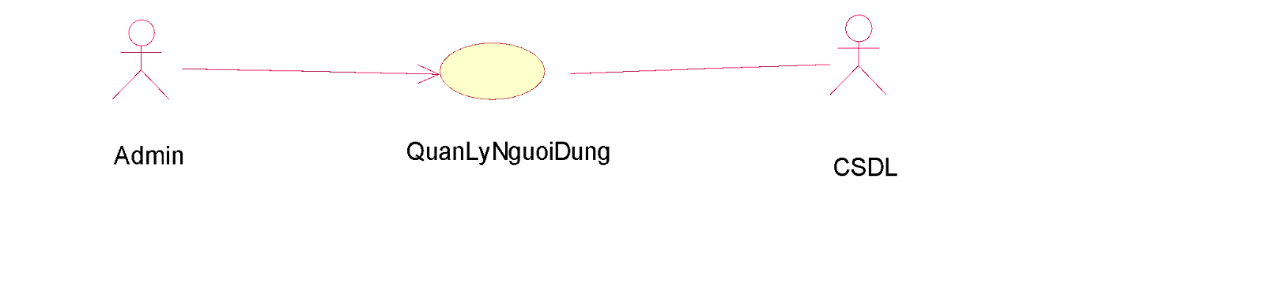

Hình 3.33 Biểu đồ use case chức năng Quản lý người dùng

1. Đặc tả use case:

|  |
| --- |
| 1. Tên Use Case: Use case quản lý người dùng  2. Mô tả vắn tắt: Use case này cho phép quản trị viên tìm kiếm, thay đổi quyền và mở/khóa tài khoản cho người dùng.  3. Luồng các sự kiện:  3.1.Luồng cơ bản:   1. Use case này bắt đầu khi quản trị viên click vào nút “Danh sách” trong mục “Quản lý người dùng”. Hệ thống lấy thông tin chi tiết của các tài khoản: id, fullname, email, gender, avatar, isLock, role từ bảng USERS trong cơ sở dữ liệu và hiển thị lên màn hình. 2. Tìm kiếm tài khoản: 3. Quản trị viên chọn quyền, chọn trạng thái của tài khoản muốn tìm trong bộ lọc tìm kiếm hoặc nhập từ khóa tìm kiếm. 4. Hệ thống sẽ truy cập và kiểm tra thông tin trong bảng USERS và hiển thị thông tin người dùng cần tìm ra màn hình. 5. Thay đổi quyền: 6. Quản trị viên nhấn vào biểu tượng chỉnh sửa trên tài khoản tương ứng. Hệ thống sẽ hiển thị màn hình cập nhật quyền tài khoản. 7. Quản trị viên chọn quyền cho tài khoản và nhấn nút “Xác nhận”. Hệ thống sẽ cập nhật tài khoản trong bảng USERS và hiển thị thông báo thành công ra màn hình. 8. Mở/ khóa tài khoản:   Quản trị viên nhấn vào biểu tượng “Khóa” hoặc “Mở” trên dòng tài khoản. Hệ thống yêu cầu xác nhận lại yêu cầu. Hệ thống cập nhật lại bảng USERS.  3.2. Các luồng rẽ nhánh:  Tại bất kỳ thời điểm nào trong quá trình thực hiện use case nếu không kết nối được với cơ sử dữ liệu thì hệ thống sẽ hiển thị một thông báo lỗi và use case kết thúc.  Tại bước 3b, 4a ở luồng cơ bản, quản trị viên click nút “Hủy”, use case kết thúc.  4. Các yêu cầu đặc biệt: Không có  5. Tiền điều kiện: Quản trị viên đã đăng nhập vào hệ thống.  6. Hậu điều kiện: Không có. |

1. Biểu đồ trình tự:

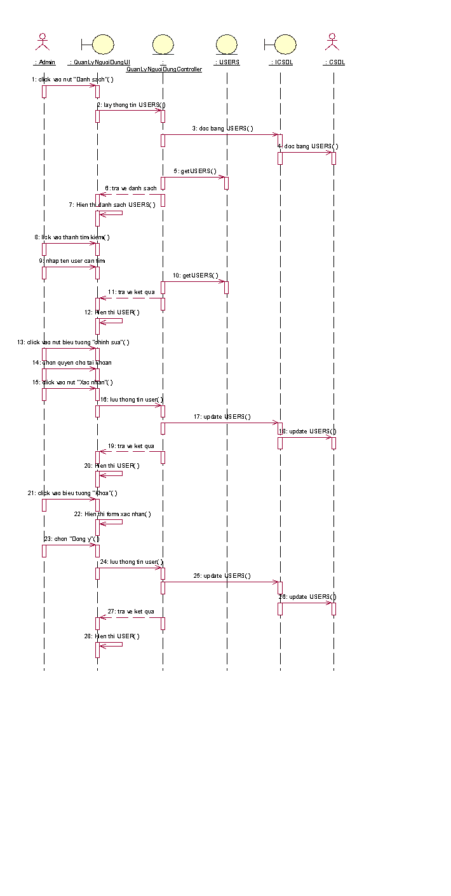

Hình 3.34 Biểu đồ trình tự chức năng Quản lý người dùng

1. Biểu đồ VOPC:

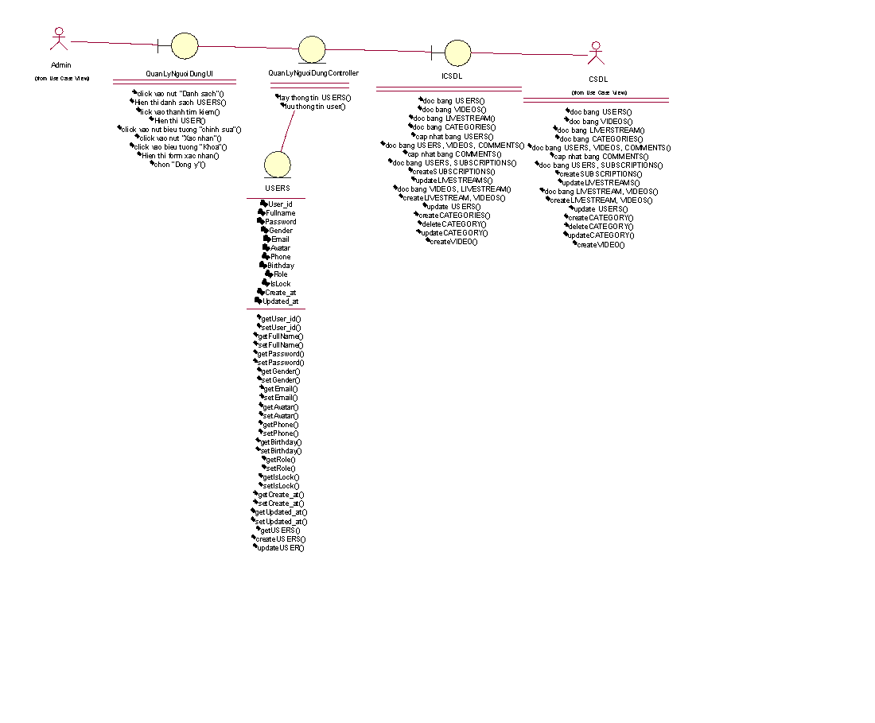

Hình 3.35 Biểu đồ VOPC chức năng Quản lý người dùng

1. Use case Quản lý livestream
2. Biểu đồ use case:

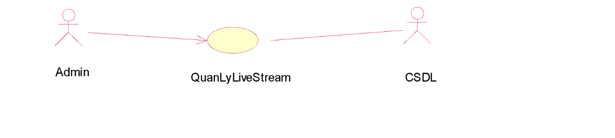

Hình 3.36 Biểu đồ use chức năng Quản lý livestream

1. Đặc tả use case:

|  |
| --- |
| 1. Tên Use Case: Use Case quản lý Livestream  2. Mô tả vắn tắt:  Use case này cho phép quản trị viên tìm kiếm, dừng livestream.  3. Luồng các sự kiện:  3.1.Luồng cơ bản:   1. Use case này bắt đầu khi quản trị viên click vào nút “Danh sách” trong mục “Quản lý livestream”. Hệ thống lấy thông tin chi tiết của các tài khoản: id, title, desc, views, category, thumbnail từ bảng VIDEOS và LIVESTREAMS trong cơ sở dữ liệu và hiển thị lên màn hình. 2. Tìm kiếm livestream: 3. Quản trị viên chọn thể loại, hoặc nhập từ khóa trong thanh tìm kiếm. 4. Hệ thống truy xuất thông tin từ bảng VIDEOS, LIVESTREAM và hiển thị ra màn hình. 5. Dừng livestream:   Quản trị viên nhấn vào nút “Dừng live” của một livestream. Hệ thống yêu cầu xác nhận lại. Hệ thống ngắt kết nối livestream và cập nhật vào bảng LIVESTREAM. Thông báo thành công lên màn hình  3.2. Các luồng rẽ nhánh:  Tại bất kỳ thời điểm nào trong quá trình thực hiện use case nếu không kết nối được với cơ sử dữ liệu thì hệ thống sẽ hiển thị một thông báo lỗi và use case kết thúc.  Tại bước 2b, 3a của luồng cơ bản nếu quản trị viên nhấn “Hủy”. Use case kết thúc.  4. Các yêu cầu đặc biệt: Không có  5. Tiền điều kiện: Quản trị viên đã đăng nhập vào hệ thống.  6. Hậu điều kiện: Không có. |

1. Biểu đồ trình tự:

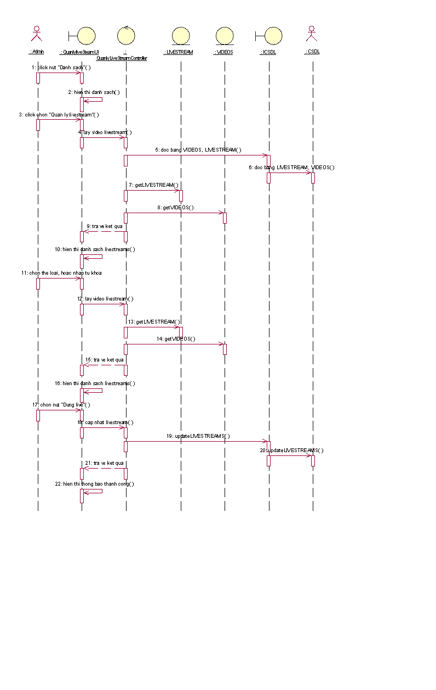

Hình 3.37 Biểu đồ trình tự chức năng Quản lý livestream

1. Biểu đồ VOPC:

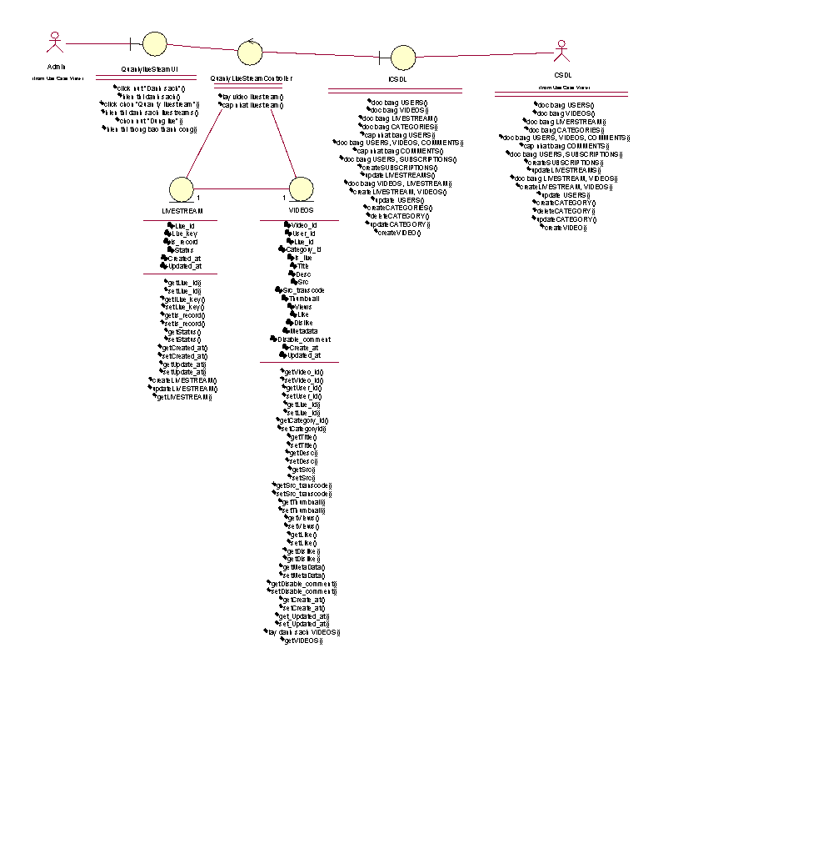

Hình 3.38 Biểu đồ VOPC chức năng Quản lý livestream

1. Use case Quản lý video
2. Biểu đồ use case:

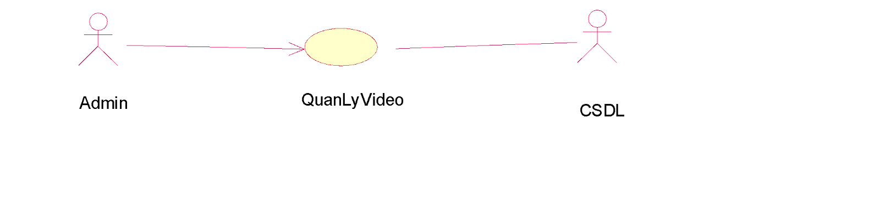

Hình 3.39 Biểu đồ usecase chức năng Quản lý video

1. Đặc tả use case:

|  |
| --- |
| 1. Tên Use Case: Use Case Quản lý Video  2. Mô tả vắn tắt   * Use case này cho phép quản trị viên tìm kiếm, xóa video.   3. Luồng các sự kiện:  3.1.Luồng cơ bản:   1. Tìm kiếm video:    1. Quản trị viên chọn độ dài video, ngày tải lên, thể loại trong bộ lọc tìm kiếm hoặc nhập từ khóa tìm kiếm. Bấm nút gửi để xác nhận tìm kiếm video.    2. Hệ thống sẽ truy xuất thông tin trong bảng VIDEOS và hiển thị thông tin ra màn hình. 2. Xóa video:    1. Quản trị viên kích vào biểu tượng xóa trên một video. Hệ thống sẽ hiển thị màn hình yêu cầu xác nhận xóa.    2. Quản trị viên kích vào nút “Xác nhận ”. Hệ thống sẽ xóa thể loại khỏi bảng VIDEOS và hiển thị danh sách các video đã cập nhật. 3. Use case kết thúc   3.2. Các luồng rẽ nhánh:   1. Tại bất kỳ thời điểm nào trong quá trình thực hiện use case nếu không kết nối được với cơ sử dữ liệu thì hệ thống sẽ hiển thị một thông báo lỗi và use case kết thúc. 2. Tại bước 2b ở luồng cơ bản, quản trị viên nhấn vào nút “Hủy”. Use case kết thúc.   4. Các yêu cầu đặc biệt: Không có  5. Tiền điều kiện: Quản trị viên đã đăng nhập vào hệ thống.  6. Hậu điều kiện: Không có. |

1. Biểu đồ trình tự:

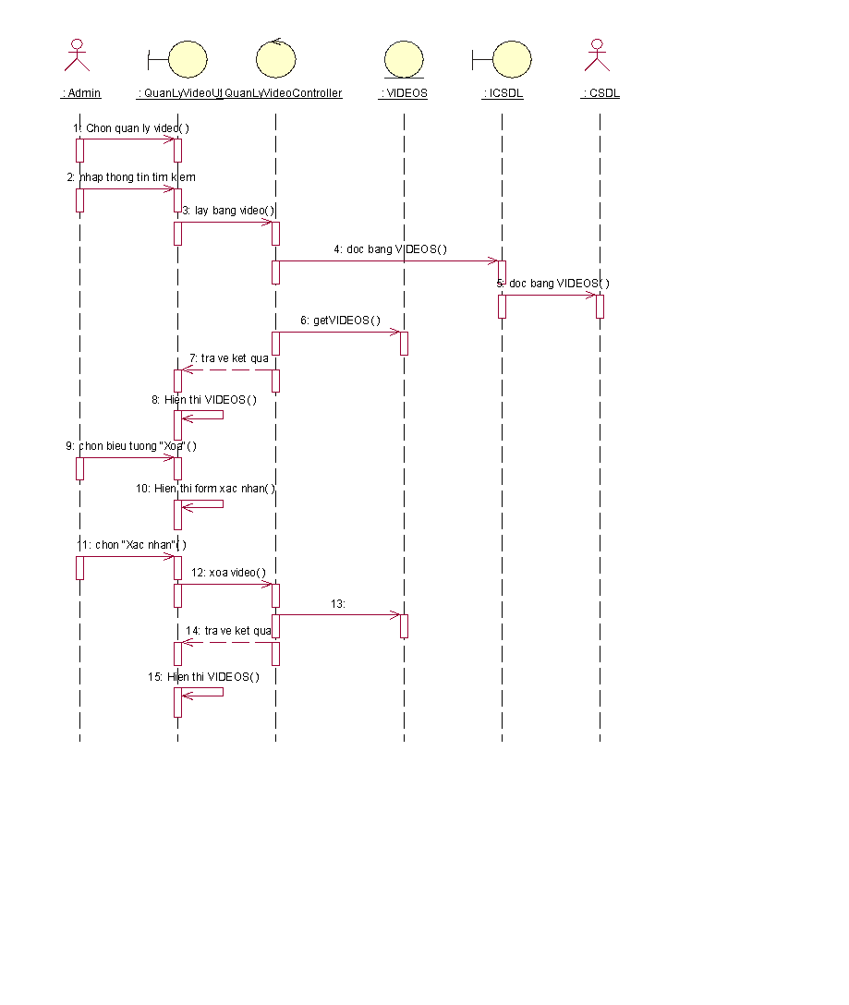

Hình 3.40 Biểu đồ trình tự chức năng Quản lý video

1. Biểu đồ VOPC:

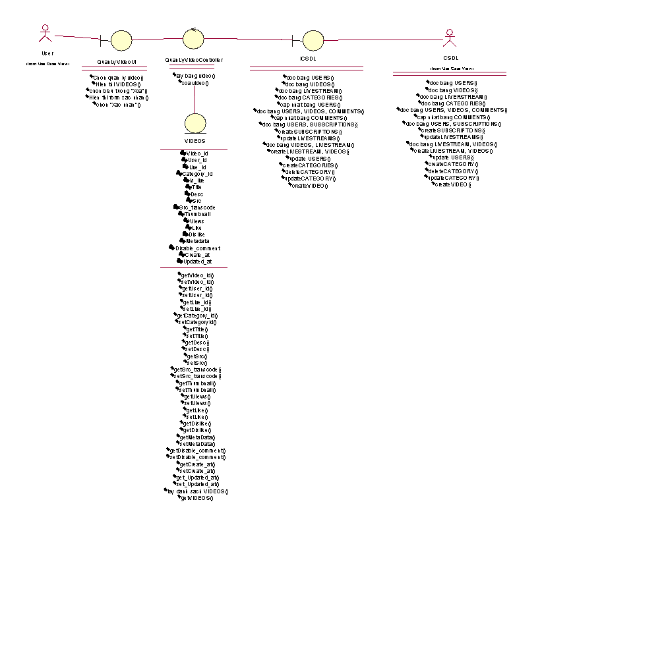

Hình 3.41 Biểu đồ VOPC chức năng Quản lý video

1. Use case Quản lý thể loại
2. Biểu đồ use case:

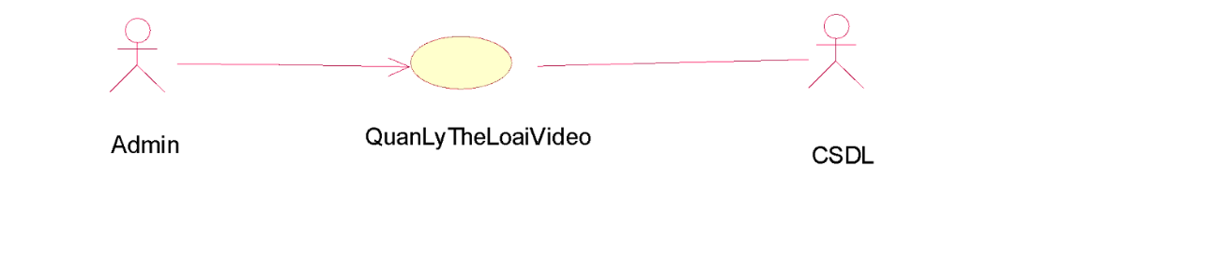

Hình 3.42 Biểu đồ use case chức năng Quản lý thể loại video

1. Đặc tả use case:

|  |
| --- |
| 1. Tên Use Case: Use Case Quản lý thể loại Video  2. Mô tả vắn tắt   * Use case này cho phép quản trị viên thêm, tìm kiếm, sửa thông tin, xóa các thể loại.   3. Luồng các sự kiện:  3.1.Luồng cơ bản:   1. Use case này bắt đầu khi quản trị viên nhấn vào nút “Danh sách” trong mục “Quản lý thể loại”. Hệ thống lấy thông tin chi tiết của các thể loại: id, name, index từ bảng CATEGORIES trong cơ sở dữ liệu và hiển thị lên màn hình. 2. Tìm kiếm thể loại: 3. Quản trị viên nhập từ khóa tìm kiếm vào ô tìm kiếm trên trang quản lý. 4. Hệ thống sẽ truy cập vào bảng CATEGORIES và hiển thị thông tin thể loại cần tìm ra màn hình. 5. Tạo mới thể loại: 6. Quản trị viên kích vào nút “Tạo mới”. Hệ thống hiển thị form yêu cầu quản trị viên nhập các thông tin chi tiết cho thể loại: name, index. 7. Quản trị viên nhập các thông tin và nhấn vào nút “Tạo mới”. Hệ thống lưu các thông tin vào bảng CATEGORIES và hiển thị danh sách các thể loại lên màn hình. 8. Sửa thông tin thể loại:    1. Quản trị viên kích vào biểu tượng sửa trên một thể loại. Hệ thống hiển thị một màn hình với các thông tin cũ của thể loại: name, index.    2. Quản trị viên sửa thông tin của thể loại và kích vào nút “Cập nhật”. Hệ thống sẽ cập nhật thông tin thể loại trong bảng CATEGORIES và hiển thị danh sách thể loại đã cập nhật. 9. Xóa thể loại:    1. Quản trị viên kích vào biểu tượng xóa trên một thể loại . Hệ thống sẽ hiển thị màn hình yêu cầu xác nhận xóa.    2. Quản trị viên kích vào nút “Xác nhận ”. Hệ thống sẽ xóa thể loại khỏi bảng CATEGORIES và hiển thị danh sách các thể loại đã cập nhật. 10. Use case kết thúc.   3.2. Các luồng rẽ nhánh:   1. Tại bất kỳ thời điểm nào trong quá trình thực hiện use case nếu không kết nối được với cơ sử dữ liệu thì hệ thống sẽ hiển thị một thông báo lỗi và use case kết thúc. 2. Tại bước 4b, 5b quản trị viên click vào nút “Hủy”. Use case kết thúc.   4. Các yêu cầu đặc biệt: Không có  5. Tiền điều kiện: Quản trị viên đã đăng nhập vào hệ thống.  6. Hậu điều kiện: Không có. |

1. Biểu đồ trình tự:

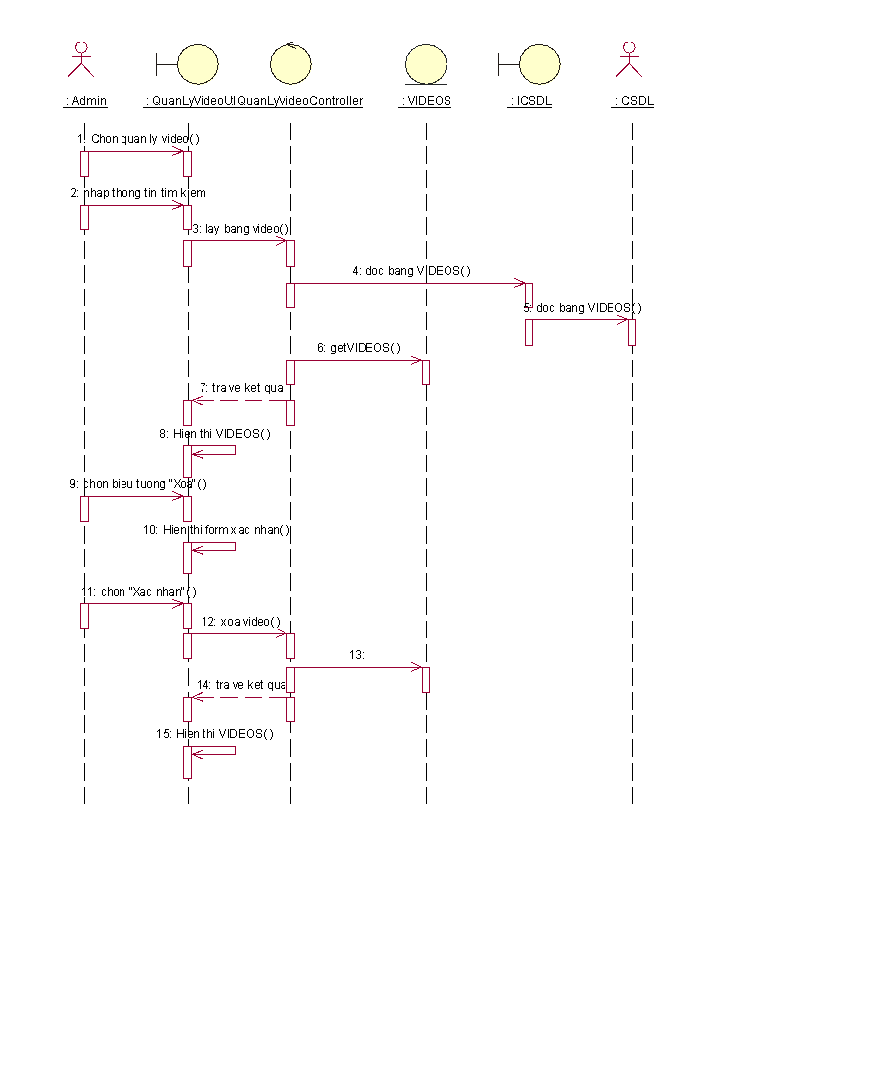

Hình 3.43 Biểu đồ trình tự chức năng Quản lí thể loại

1. Biểu đồ VOPC:

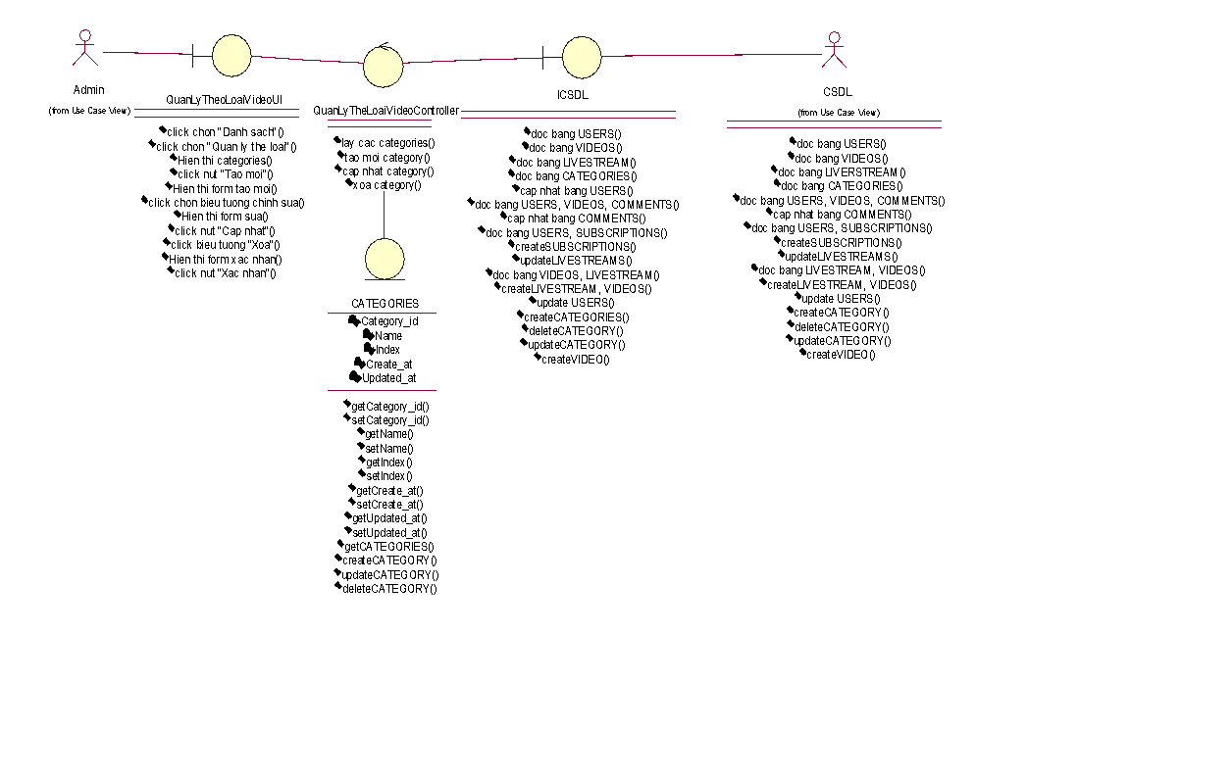

Hình 3.44 Biểu đồ VOPC chức năng Quản lý thể loại

# CHƯƠNG 4 GIAO DIỆN CHƯƠNG TRÌNH

## Giao diện chung

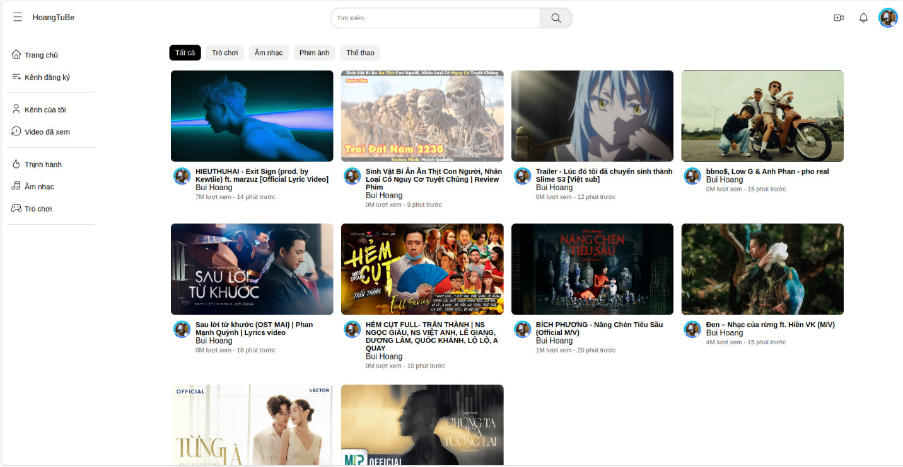

Hình 4.1 Giao diện trang chủ

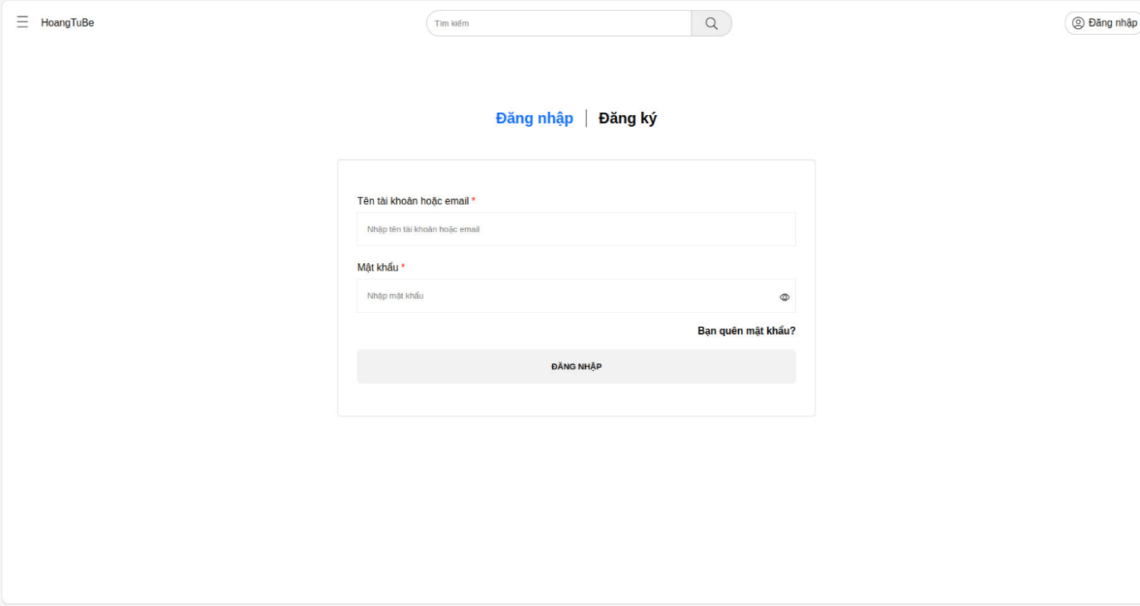

Hình 4.2 Giao diện đăng nhập

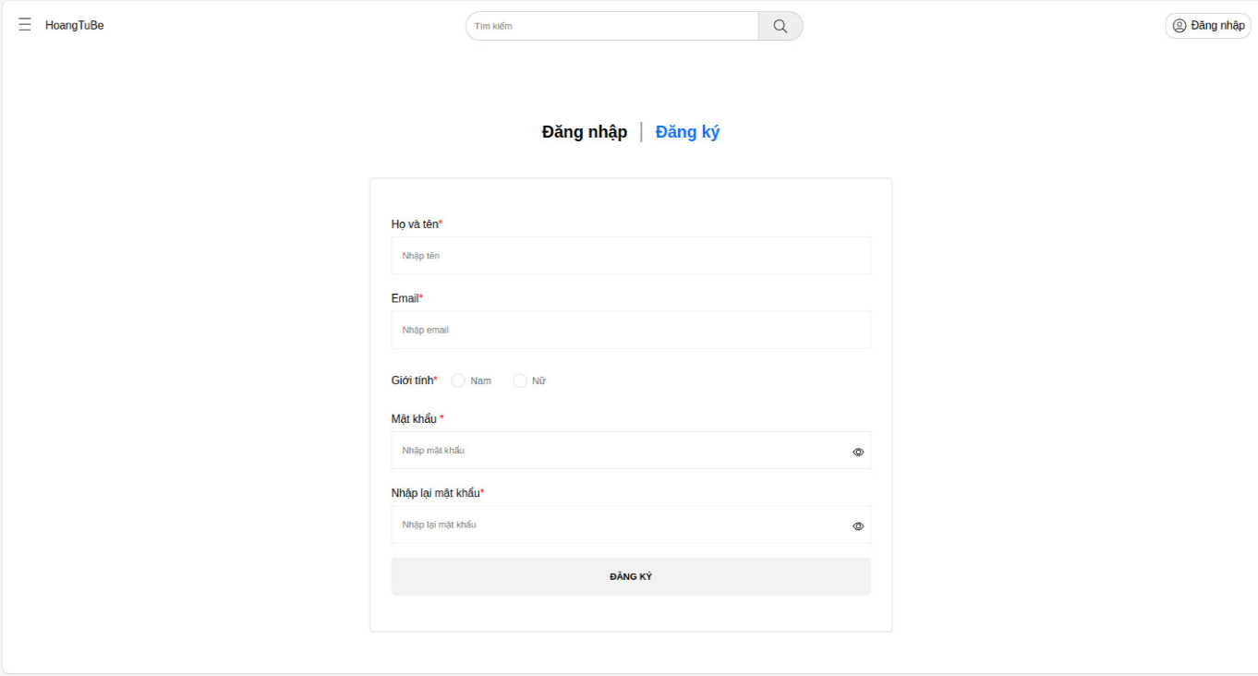

Hình 4.3 Giao diện đăng ký

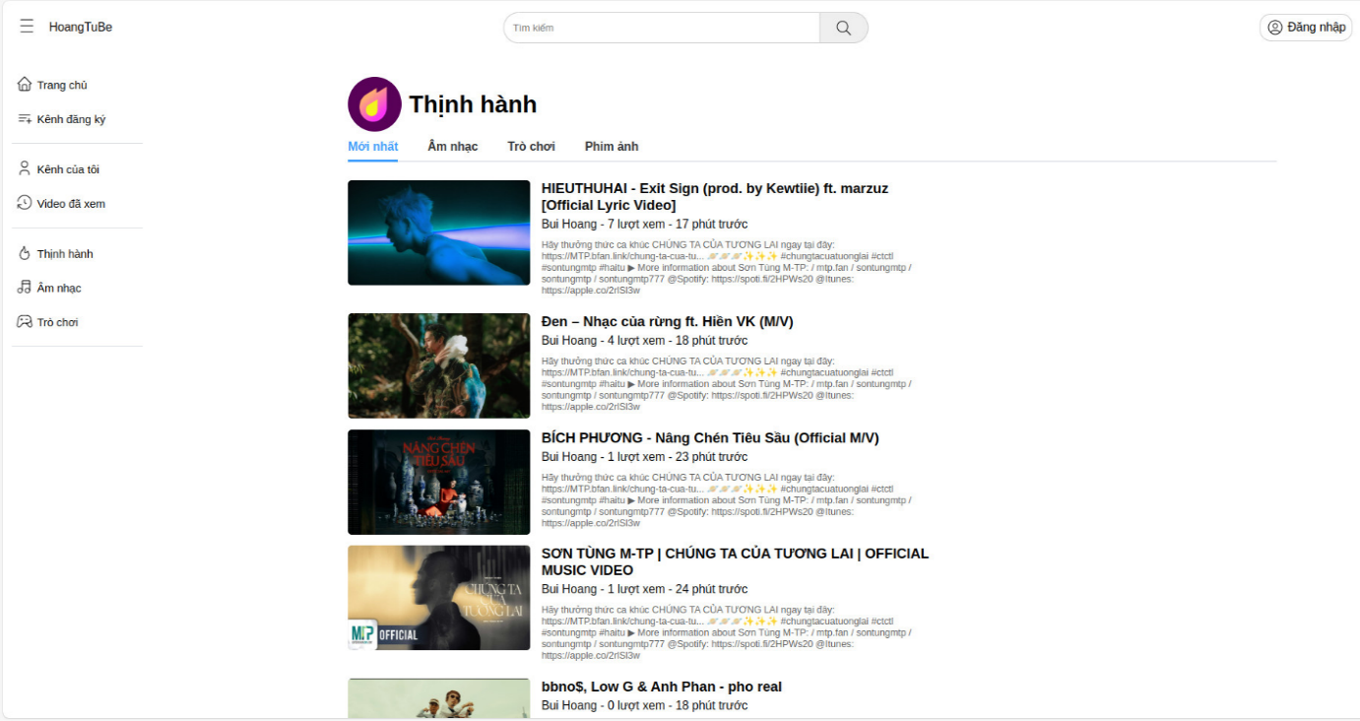

Hình 4.4 Giao diện trang thịnh hành

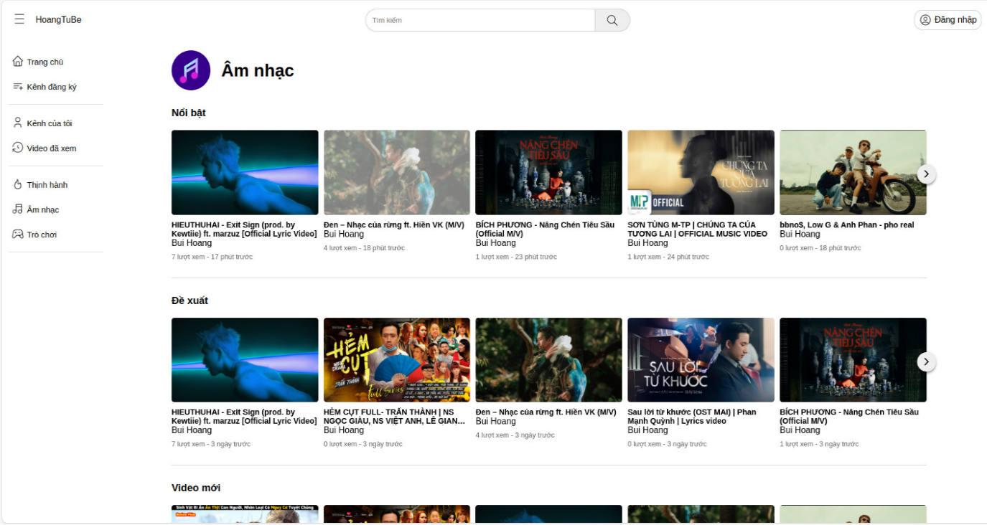

Hình 4.5 Giao diện trang âm nhạc

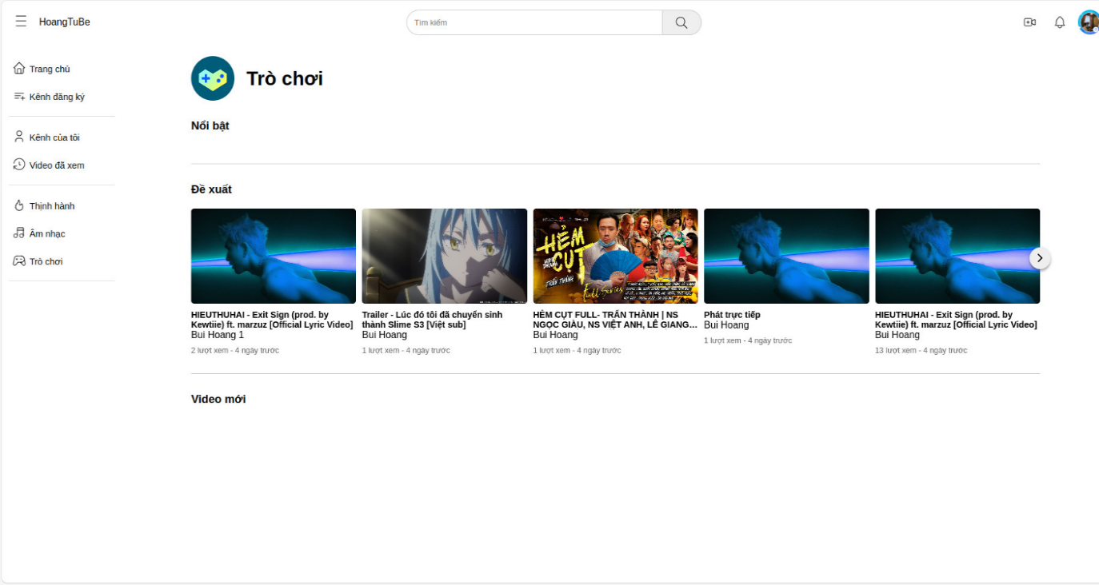

Hình 4.6 Giao diện trang trò chơi

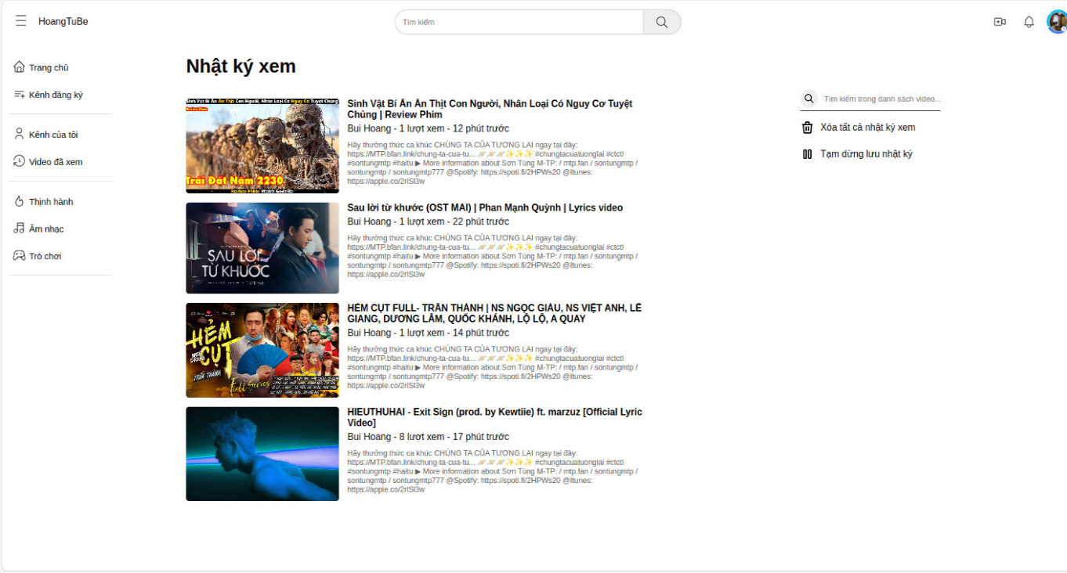

Hình 4.7 Giao diện trang video đã xem

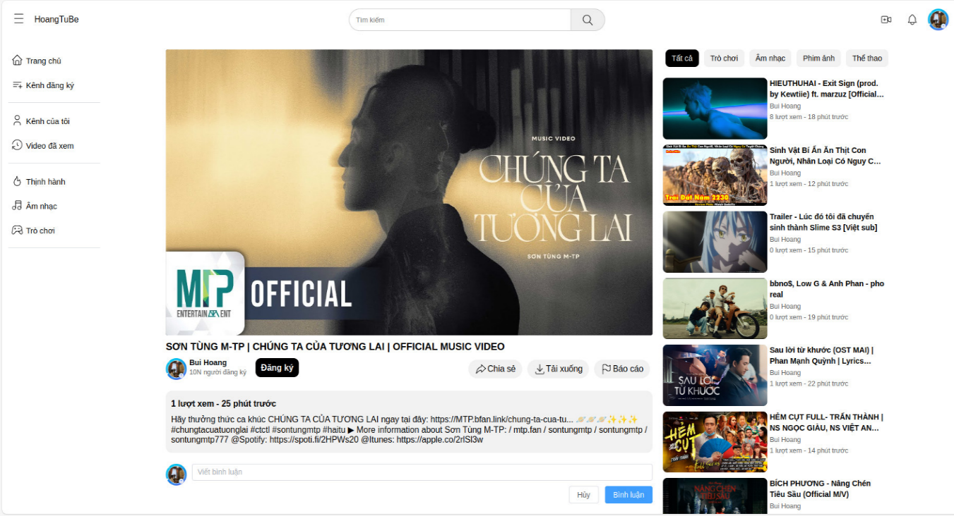

Hình 4.8 Giao diện trang xem video

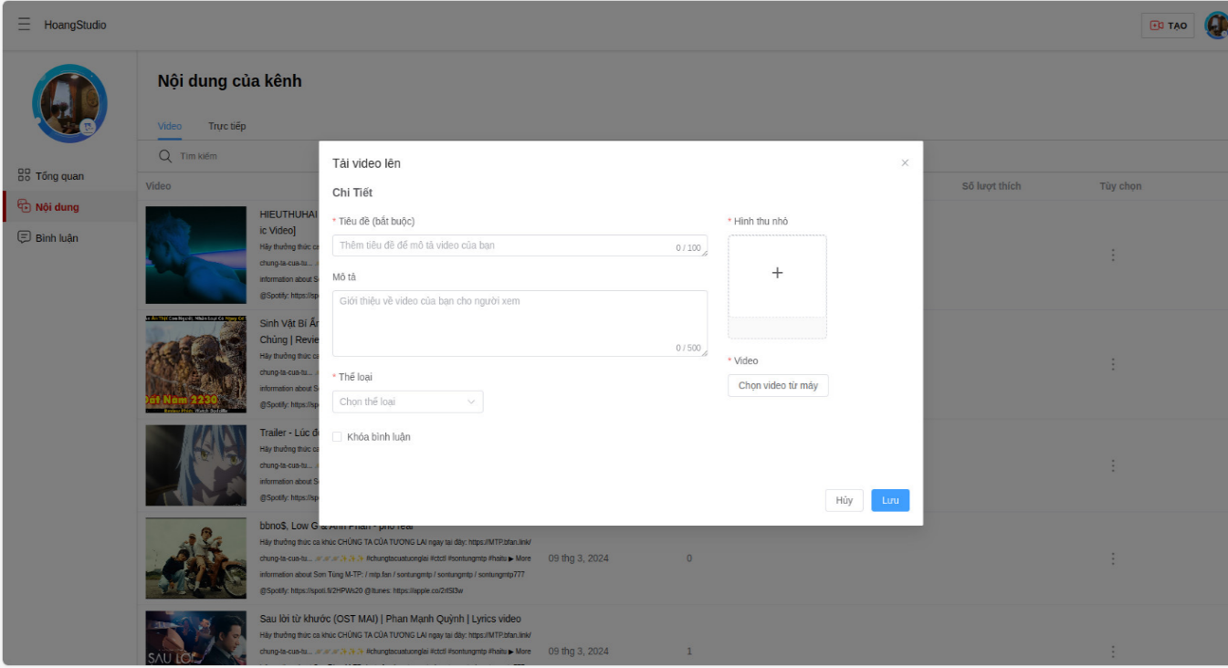

Hình 4.9 Giao diện trang tải lên video

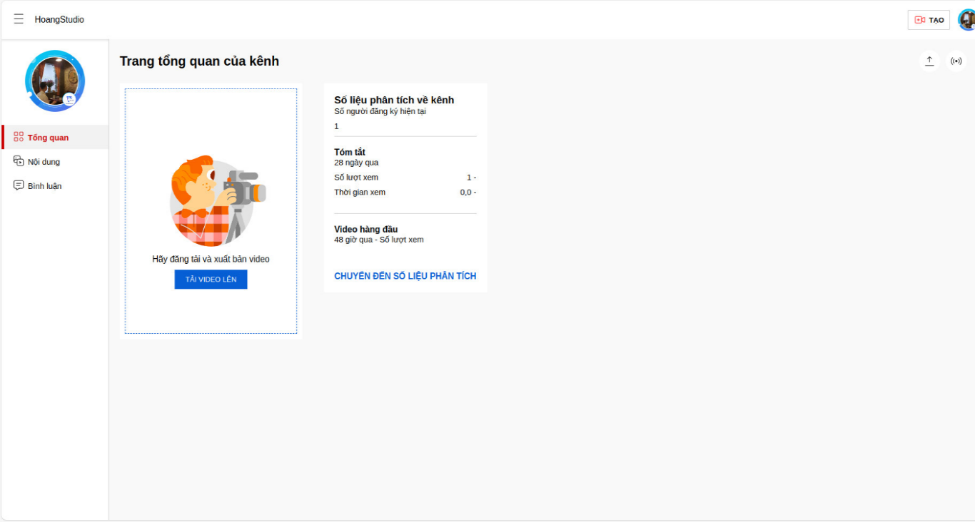

Hình 4.10 Giao diện tổng quát kênh

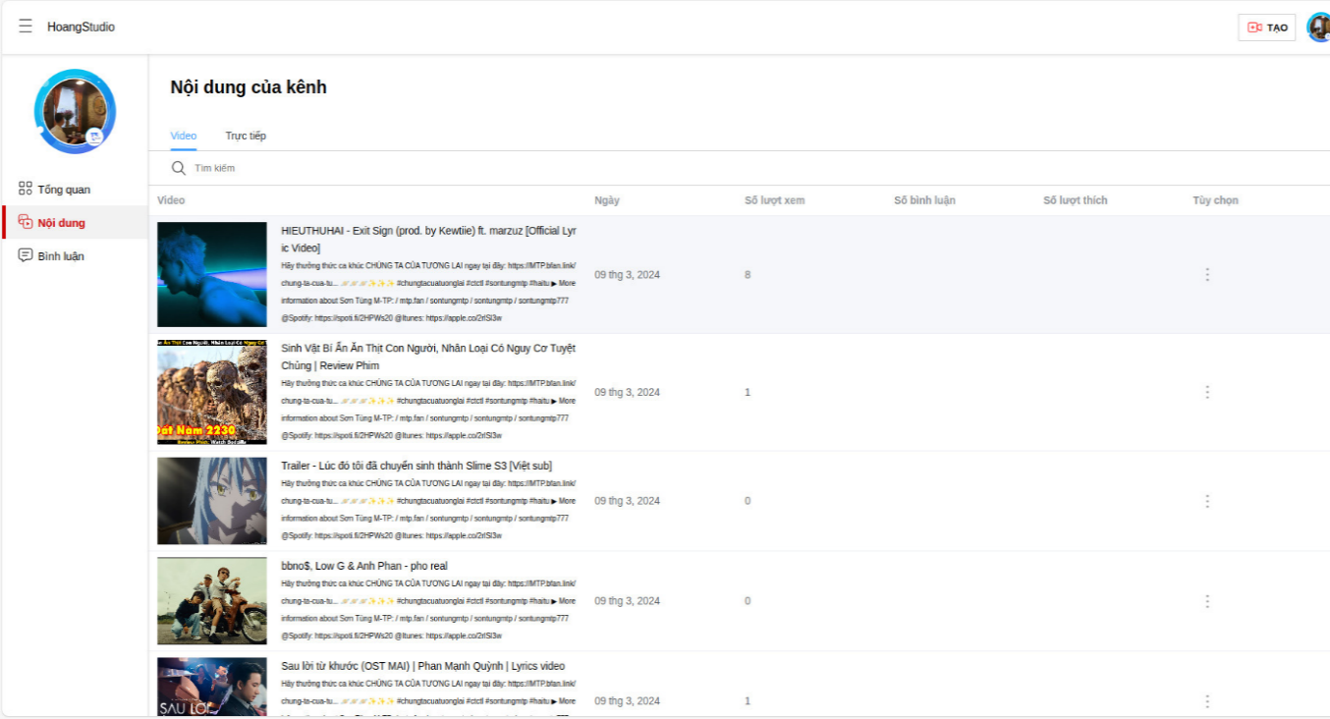

Hình 4.11 Giao diện nội dung kênh

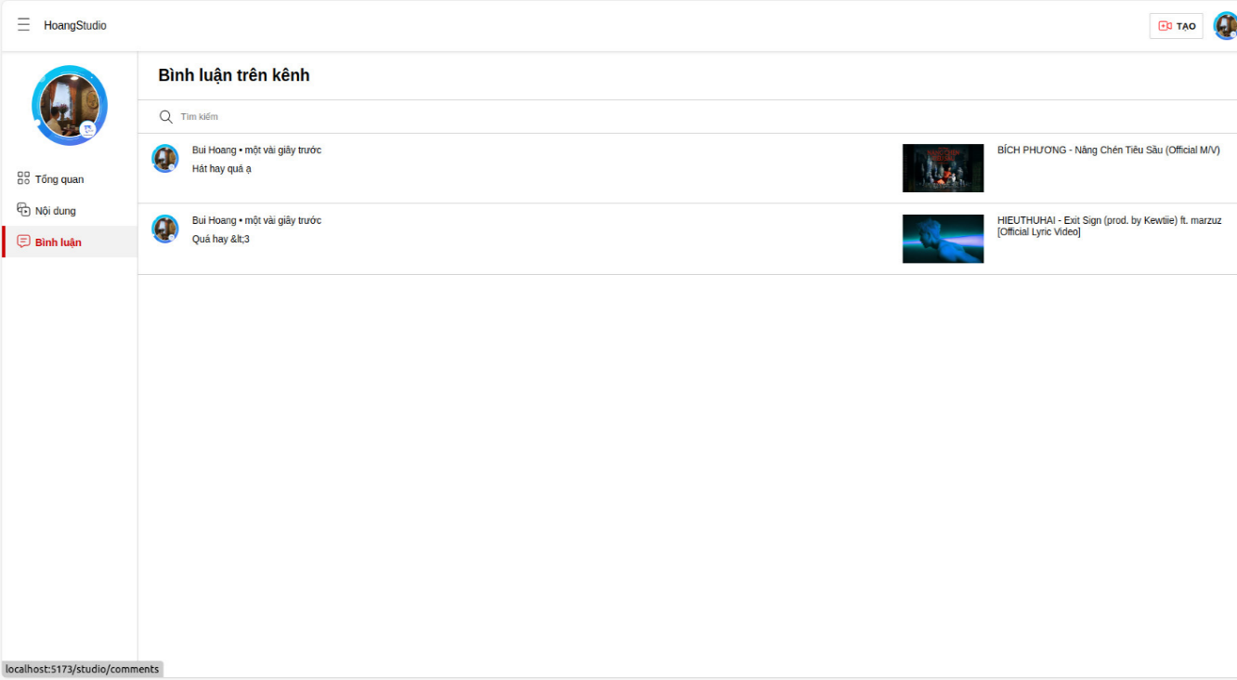

Hình 4.12 Giao diện quản lý bình luận của kênh

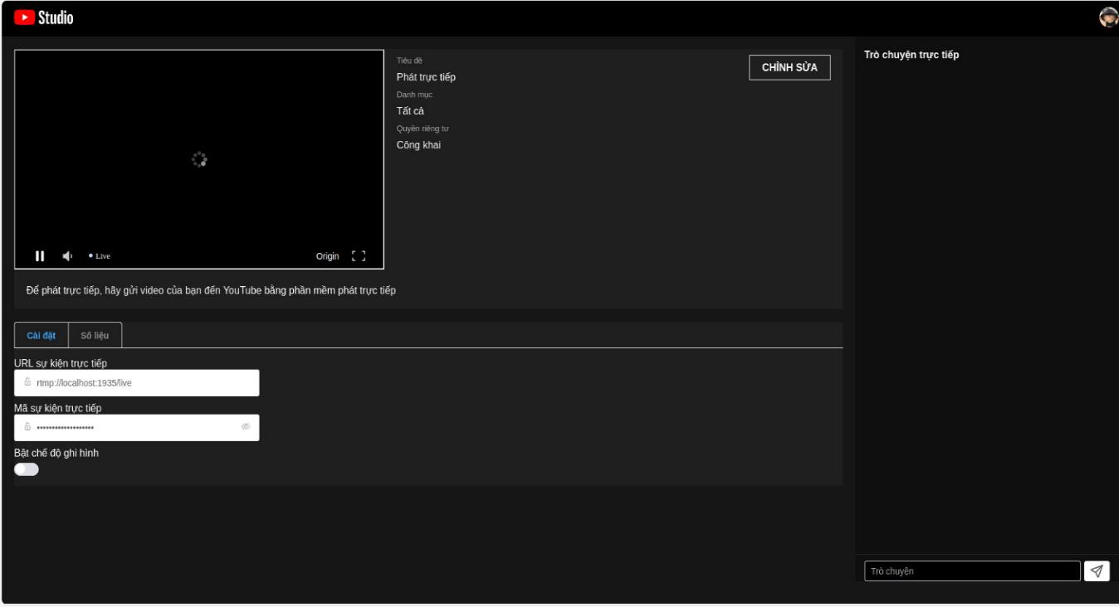

Hình 4.13 Giao diện livestream

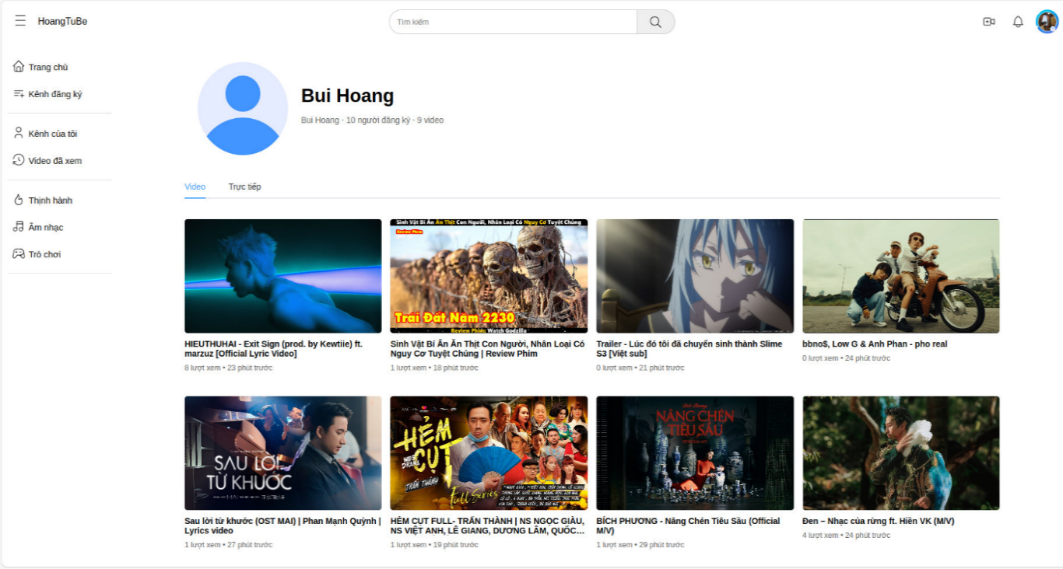

Hình 4.14 Giao diện kênh

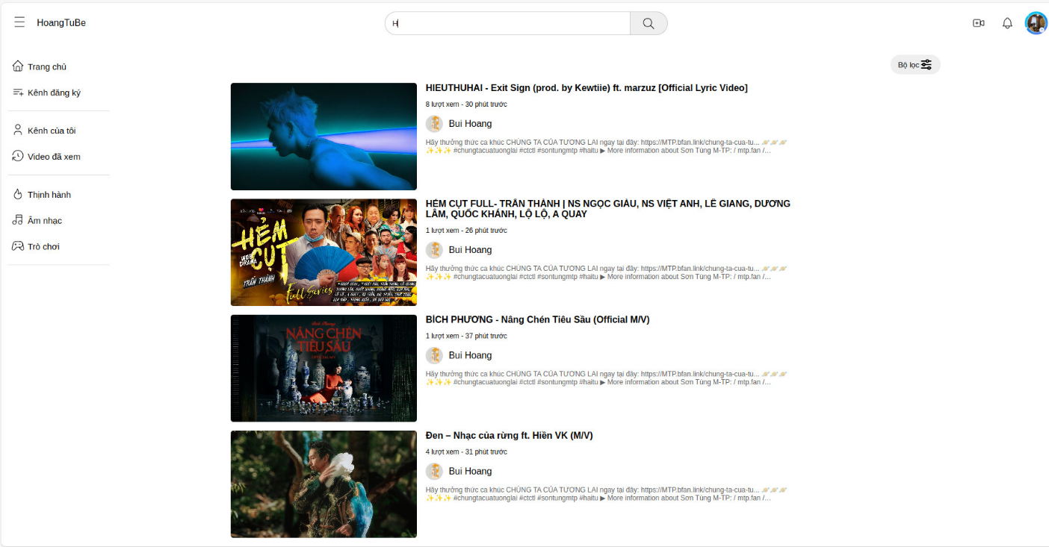

Hình 4.15 Giao diện tìm kiếm

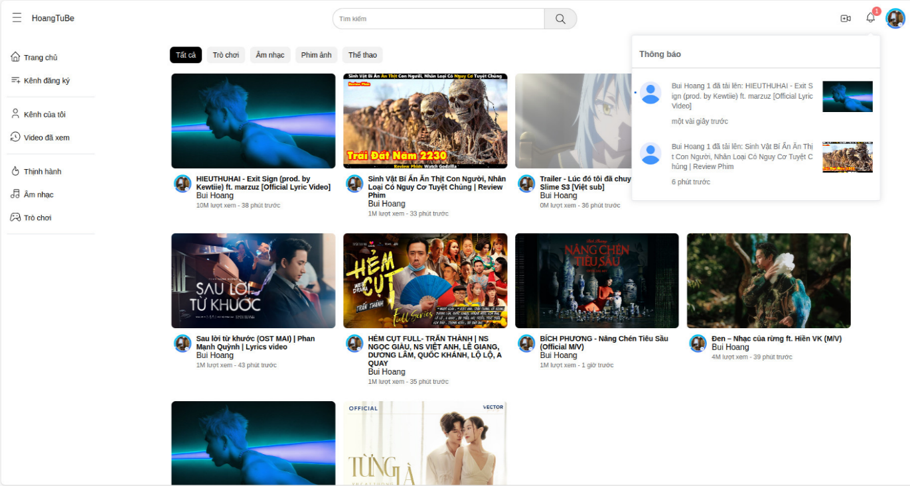

Hình 4.16 Giao diện thông báo

## Giao diện Admin

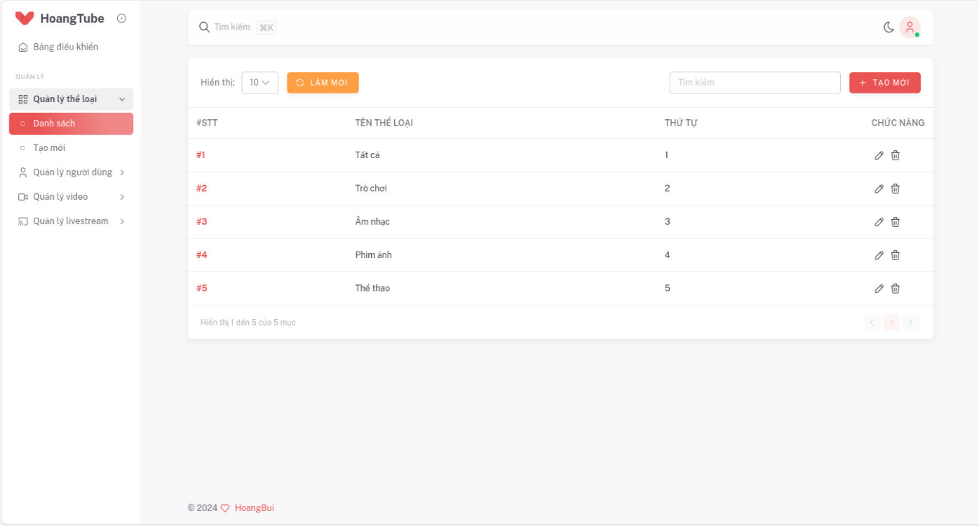

Hình 4.17 Giao diện quản lý thể loại

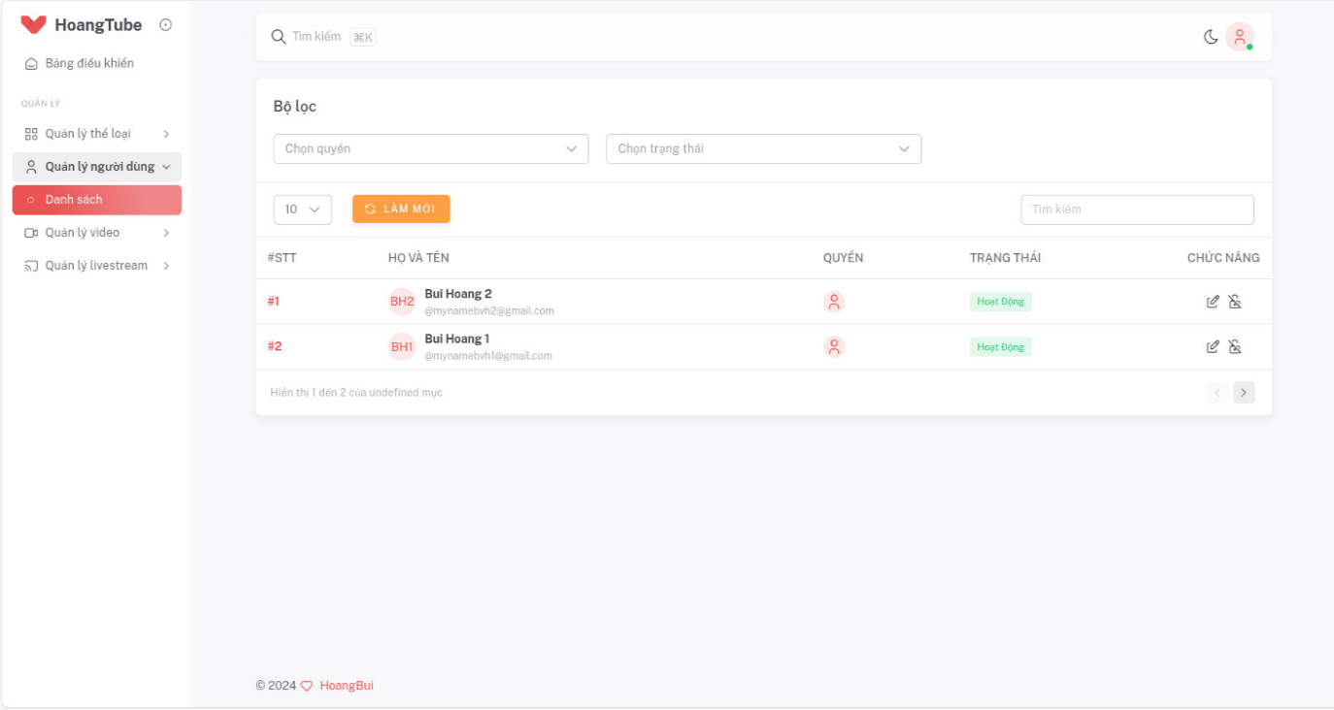

Hình 4.18 Giao diện quản lý người dùng

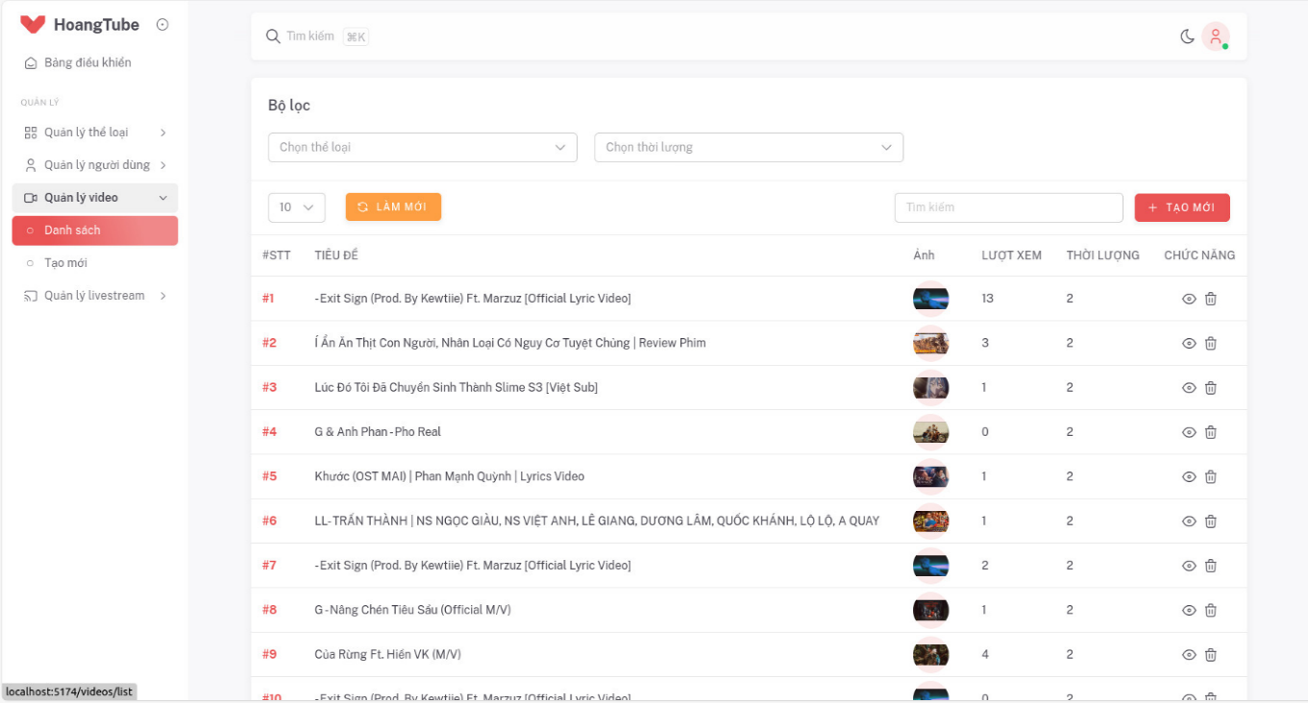

Hình 4.19 Giao diện quản lý video

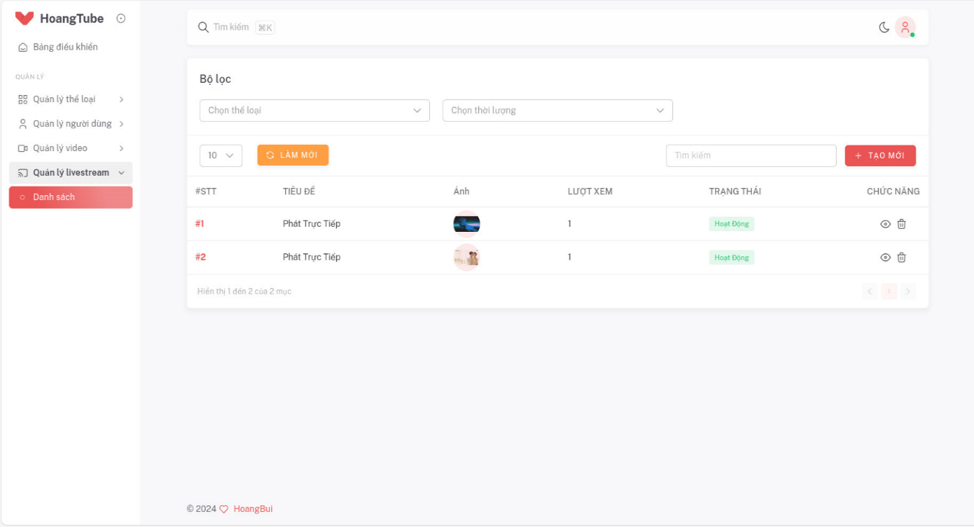

Hình 4.20 Giao diện quản lý livestream

# KẾT LUẬN

Đề tài **“**Xây dựng website livestream và chia sẻ video trực tuyến**”** với mục đích có thể truyền tải và chia sẻ những khoảnh khắc thực tế, thú vị và đáng nhớ trực tiếp với mọi người. Bất kể bạn đang làm gì - biểu diễn nghệ thuật, chơi game, trình bày kiến thức chuyên môn hoặc chỉ đơn giản là muốn kết nối với mọi người và tạo ra những kỷ niệm có thể lưu trữ khoảnh khắc đó. Xây dựng website cũng là vấn đề cần thiết khi các mô hình tương tác kết nối người dùng thay đổi lớn với sự ra đời của…..

Nhận thấy bản thân em còn chưa có đủ kinh nghiệm nên khi xây dựng website em còn nhiều thiếu sót và hạn chế. Em rất mong nhận được những lời nhận xét, góp ý của quý thầy cô để website của em có thể hoàn thiện hơn nữa. Qua quá trình thực hiện đề tài, em đã tìm hiểu, tích lũy và học hỏi thêm được nhiều kinh nghiệm cũng như kiến thức công nghệ mới.

* **Những kết quả đạt được:**

**Về công nghệ:**

* Hiểu được quá trình thiết kế một website thực tế đi từ bước cơ bản: khảo sát dự án, phân tích hệ thống, thiết kế, thực hiện, kiểm thử, triển khai, bảo trì.
* Xây dựng thành công website đáp ứng nhu livestream và đăng tải lưu trữ video.
* Nắm được các kiến thức xây dựng giao diện website: HTML, CSS, JavaScript.
* Nắm vững về cách xây dựng website thông qua thư viện, framework: NodeJS, Fiber, VueJS trong lập trình.
* Sử dụng thành thạo các công cụ hỗ trợ lập trình: Visual Studio Code.

**Về cài đặt chương trình:**

* Cho phép người dùng có thể xem và đăng tải video cá nhân.
* Cho phép người dùng đăng nhập để thực hiện các chức năng tương tác với video/ người dùng khác ví dụ như bình luận, like.
* Người dùng có thể phát livestream thông qua chức năng phát livestream chỉ với bước click vào phát livestream để truy cập màn hình phát.
* Trang quản trị đầy đủ chức năng để quản lý một trang web: quản lý người dùng, quản lý thể loại video, quản lý livestream, quản lý video.
* **Hướng phát triển**
* Tiếp tục hoàn thiện các tính năng mở rộng phần mềm nhằm cải tiến và nâng cấp chương trình.
* Hoàn thiện chương trình, sửa chữa các lỗi, cải thiện tính bảo mật.
* Xây dựng Website quy mô lớn hơn với nhiều ứng dụng như: chơi trò chơi, mua bán qua livestream
* Đăng nhập bằng tài khoản Google, Facebook.

# TÀI LIỆU THAM KHẢO

1. *Giáo trình nhập môn công nghệ phần mềm*, Phùng Đức Hòa, NXB Thống kê, 2019.
2. *Giáo trình phân tích thiết kế hệ thống*, Nguyễn Thị Thanh Huyền, NXB Giáo dục Việt Nam, 2011.
3. *Giáo trình thiết kế Web*, Nguyễn Trung Phú(ch.b), NXB Thống kê, 2019.
4. *Giới thiệu ngôn ngữ lập trình GoLang*, Tran Gia Nhuan,Viblo,2018.
5. *Giáo trình Hệ quản trị cơ sở dữ liệu,* Đỗ Ngọc Sơn, Phan Văn Viên, Nguyễn Phương Nga - Trường Đại học Công nghiệp Hà Nội – NXB Khoa học và Kĩ thuật.
6. *Giới thiệu framework Vue.js*, Khánh Hoàng, Viblo, 2020.
7. *RTMP Streaming: The Real-Time Messaging Protocol Explained (Update)*, Traci Ruether, Wowza, 2022.
8. *What Is PostgreSQL?*, Abdishakur Hassan, builtin, 2022